
TRƯỜNG ĐẠI HỌC KHOA HỌC – ĐẠI HỌC HUẾ
KHOA CÔNG NGHỆ THÔNG TIN

----------

BÁO CÁO TIỂU LUẬN
ĐỀ TÀI
PHÂN TÍCH , KIẾN TRÚC THIẾT KẾ HẠ TẦNG MẠNG CHO TRƯỜNG
ĐẠI HỌC NGOẠI NGỮ – ĐẠI HỌC HUẾ

Học Phần: | Phân tích kiến trúc và thiết kế mạng – Nhóm 01
Giảng Viên: | PGS.TS. Võ Thanh Tú
Sinh Viên Thực Hiện: | Nguyễn Văn Vũ
Mã Sinh Viên | 23T1020614

TP. HUẾ, THÁNG 10 NĂM 2026

LỜI CẢM ƠN
Lời đầu tiên, em xin bày tỏ lòng biết ơn sâu sắc đến PGS.TS. Võ Thanh Tú, giảng viên hướng dẫn học phần Phân tích kiến trúc và thiết kế mạng , đã tận tình hướng dẫn, định hướng và tạo mọi điều kiện thuận lợi để em thực hiện và hoàn thành đề tài.
Trong suốt quá trình nghiên cứu và triển khai đề tài "Phân tích , kiến trúc thiết kế hạ tầng mạng cho trường đại học Ngoại ngữ – đại học Huế ", em đã nhận được nhiều sự hướng dẫn, góp ý quý báu và những chia sẻ kinh nghiệm từ thầy. Những kiến thức chuyên môn cùng sự tận tâm của thầy là nguồn động viên to lớn, giúp em từng bước hoàn thiện đề tài theo đúng định hướng và đạt được những kết quả mong muốn.
Thông qua quá trình thực hiện tiểu luận, em có cơ hội củng cố và mở rộng kiến thức chuyên ngành Mạng máy tính, đồng thời rèn luyện kỹ năng nghiên cứu, tìm kiếm tài liệu, phân tích, thiết kế và triển khai hệ thống mạng trong môi trường mô phỏng. Đây là những kinh nghiệm quý báu, góp phần nâng cao năng lực chuyên môn và là hành trang quan trọng cho quá trình học tập cũng như công việc sau này.
Mặc dù đã dành nhiều thời gian và nỗ lực trong quá trình thực hiện, do kiến thức và kinh nghiệm thực tế còn hạn chế nên bài niên luận không tránh khỏi những thiếu sót. Em rất mong nhận được những ý kiến nhận xét, góp ý từ thầy để đề tài được hoàn thiện hơn.
Cuối cùng, em xin kính chúc PGS.TS. Võ Thanh Tú luôn dồi dào sức khỏe, hạnh phúc và gặt hái nhiều thành công trong công tác giảng dạy cũng như nghiên cứu khoa học.
Em xin chân thành cảm ơn!

Huế, ngày ...tháng...năm 2026
Sinh viên thực hiện
Nguyễn Văn Vũ

MỞ ĐẦU
1. Lý do chọn đề tài
Trong bối cảnh chuyển đổi số và ứng dụng công nghệ thông tin ngày càng phát triển, hệ thống mạng máy tính đóng vai trò quan trọng trong hoạt động quản lý, giảng dạy, học tập, nghiên cứu và trao đổi thông tin tại các cơ sở giáo dục đại học. Đối với một trường đại học có nhiều tòa nhà, phòng ban, giảng đường, phòng thực hành và nhiều nhóm người sử dụng khác nhau, hệ thống mạng cần được tổ chức hợp lý nhằm bảo đảm khả năng kết nối, truy cập tài nguyên và sử dụng các dịch vụ mạng một cách ổn định.
Trường Đại học Ngoại ngữ – Đại học Huế có nhiều khu vực phục vụ các hoạt động hành chính, đào tạo, học tập và nghiên cứu. Sự phân bố của các khu vực này đặt ra yêu cầu phải xây dựng một phương án mạng có kiến trúc rõ ràng, trong đó các khu vực chức năng được tổ chức hợp lý, các nhóm người dùng được phân tách phù hợp và hệ thống có khả năng quản lý, bảo mật cũng như mở rộng khi nhu cầu sử dụng tăng lên.
Nếu hệ thống mạng không được phân tích và quy hoạch ngay từ giai đoạn đầu, có thể phát sinh các vấn đề như sử dụng địa chỉ IP không hiệu quả, khó quản lý thiết bị và người dùng, lưu lượng quảng bá lớn, khó kiểm soát quyền truy cập giữa các khu vực và gặp khó khăn khi cần mở rộng hệ thống. Vì vậy, việc khảo sát hiện trạng, phân tích yêu cầu, lựa chọn kiến trúc và xây dựng phương án thiết kế là những bước cần thiết trước khi xem xét triển khai một hệ thống mạng thực tế.
Trong thiết kế mạng cho các tổ chức có nhiều khu vực, mô hình mạng LAN phân cấp thường được sử dụng nhằm chia hệ thống thành các lớp chức năng. Các lớp Access, Distribution và Core giúp xác định rõ vai trò của từng nhóm thiết bị, đơn giản hóa quản lý và tạo điều kiện mở rộng mạng. Đối với hệ thống có quy mô vừa, chức năng Core và Distribution có thể được tích hợp theo mô hình Collapsed Core, giúp giảm độ phức tạp của hệ thống nhưng vẫn đảm bảo khả năng tập trung lưu lượng và định tuyến giữa các vùng mạng.
Bên cạnh việc phân tích và thiết kế trên lý thuyết, Cisco Packet Tracer được sử dụng trong đề tài như một công cụ hỗ trợ xây dựng và minh họa mô hình mạng. Mô hình trên phần mềm giúp thể hiện mối quan hệ giữa Router, Firewall, Switch Layer 3, Access Switch, Access Point, Server và các thiết bị đầu cuối, qua đó trực quan hóa phương án kiến trúc và thiết kế đã đề xuất. Báo cáo không tập trung vào việc trình bày chi tiết các câu lệnh cấu hình thiết bị.
Xuất phát từ những yêu cầu trên, đề tài “Phân tích, kiến trúc và thiết kế hạ tầng mạng cho Trường Đại học Ngoại ngữ – Đại học Huế” được lựa chọn thực hiện trong khuôn khổ học phần Phân tích kiến trúc và thiết kế mạng. Đề tài tập trung vào quá trình khảo sát, phân tích yêu cầu, lựa chọn kiến trúc, thiết kế logic và vật lý, quy hoạch VLAN và địa chỉ IP, lựa chọn thiết bị, thiết kế chi tiết từng khu vực và đánh giá hiệu quả của phương án thiết kế.
2. Mục tiêu của đề tài
Mục tiêu tổng quát của đề tài là phân tích yêu cầu, xây dựng kiến trúc và thiết kế một phương án hạ tầng mạng phù hợp cho Trường Đại học Ngoại ngữ – Đại học Huế, đáp ứng nhu cầu kết nối giữa các khu vực, phòng ban, giảng đường, phòng thực hành, hệ thống Server và người sử dụng trong phạm vi mô hình nghiên cứu.
Các mục tiêu cụ thể gồm:
- Khảo sát và mô tả chức năng của các khu vực, tòa nhà A, B, C, D, E và F trong phạm vi đề tài.
- Xây dựng sơ đồ khối chức năng của các khu vực trong trường.
- Phân tích các yêu cầu của hệ thống mạng về người dùng, thiết bị, chức năng, hiệu năng, hạ tầng, bảo mật, quản lý và khả năng mở rộng.
- Phân tích các luồng dữ liệu chính giữa người dùng, hệ thống Server, mạng Wi-Fi và Internet.
- Lựa chọn kiến trúc mạng phù hợp với quy mô và yêu cầu của hệ thống.
- Phân tích các thành phần của kiến trúc mạng được lựa chọn.
- Xây dựng sơ đồ quan hệ giữa người dùng, ứng dụng, thiết bị và hệ thống mạng.
- Xây dựng sơ đồ khối thiết bị mạng tổng thể.
- Thiết kế sơ đồ mạng logic và mô hình minh họa trên Cisco Packet Tracer.
- Phân chia hệ thống thành các VLAN phù hợp với chức năng và nhóm người dùng.
- Quy hoạch địa chỉ IP cho từng VLAN bằng kỹ thuật VLSM.
- Thiết kế sơ đồ vật lý tổng thể và sơ đồ vật lý cho từng tòa nhà A, B, C, D, E và F.
- Thiết kế chi tiết mạng cho từng khu vực.
- Xây dựng các sơ đồ luồng và kịch bản sử dụng chính của hệ thống.
- Phân tích và lựa chọn các thiết bị mạng phù hợp với vai trò của từng lớp trong kiến trúc.
- Đánh giá mức độ đáp ứng yêu cầu, ưu điểm, hạn chế và khả năng phát triển của phương án thiết kế.
3. Đối tượng và phạm vi nghiên cứu
Đối tượng nghiên cứu của đề tài là hệ thống hạ tầng mạng máy tính phục vụ hoạt động quản lý, giảng dạy, học tập và trao đổi dữ liệu tại Trường Đại học Ngoại ngữ – Đại học Huế.
Nội dung nghiên cứu tập trung vào quá trình phân tích yêu cầu, xây dựng kiến trúc mạng, thiết kế logic và vật lý, phân vùng mạng bằng VLAN, quy hoạch địa chỉ IP, thiết kế kết nối có dây và không dây, lựa chọn thiết bị và phân tích các luồng sử dụng chính của hệ thống.
Phạm vi nghiên cứu được xây dựng trên mô hình giả định gồm sáu tòa nhà A, B, C, D, E và F. Chức năng chính của các khu vực được xác định như sau:
- Tòa A: khu vực Hành chính, Công tác sinh viên và Hiệu trưởng.
- Tòa B: khu vực giảng đường.
- Tòa C: khu vực giảng đường.
- Tòa D: khu vực phòng thực hành máy tính.
- Tòa E: khu vực giảng đường.
- Tòa F: khu vực Tuyển sinh, phòng chờ và phòng Server.
Một số số liệu về số lượng thiết bị và người dùng được giả định nhằm phục vụ quá trình phân tích, quy hoạch địa chỉ và thiết kế mô hình. Trong đó, số lượng thiết bị Wi-Fi dự kiến tại mỗi tòa được sử dụng làm cơ sở tính toán subnet, không phải là số liệu khảo sát thực tế của nhà trường.
Về kiến trúc, đề tài sử dụng mô hình mạng LAN phân cấp và triển khai theo hướng Collapsed Core, trong đó chức năng Core và Distribution được tích hợp trên Switch Layer 3 trung tâm, còn các Access Switch tại từng khu vực đảm nhiệm vai trò Access Layer.
Các công nghệ được xem xét trong phạm vi thiết kế gồm VLAN, VLSM, Inter-VLAN Routing, DHCP, mạng không dây, ACL, Firewall và các dịch vụ mạng cơ bản như DNS, Web và File Server.
Cisco Packet Tracer được sử dụng chủ yếu để xây dựng và minh họa mô hình logic của hệ thống. Đề tài không đi sâu vào trình bày câu lệnh cấu hình thiết bị, đo kiểm hiệu năng thực tế hoặc triển khai trên hạ tầng vật lý của nhà trường.
Các nội dung chuyên sâu như hệ thống Core dự phòng, cân bằng tải, Dual ISP, VPN, IDS/IPS, hệ thống giám sát tập trung, quản lý Wi-Fi tập trung, thiết kế phủ sóng không dây chuyên sâu và triển khai IPv6 hoàn chỉnh không nằm trong phạm vi chính của đề tài.
4. Phương pháp thực hiện
Để thực hiện đề tài, các phương pháp sau được sử dụng:
- Nghiên cứu tài liệu: Nghiên cứu các kiến thức liên quan đến phân tích, kiến trúc và thiết kế mạng; mô hình LAN phân cấp; VLAN; VLSM; Inter-VLAN Routing; DHCP; ACL; Firewall và mạng không dây.
- Khảo sát và mô hình hóa: Xác định các khu vực nằm trong phạm vi nghiên cứu, chức năng của từng tòa nhà, số lượng thiết bị đại diện và nhu cầu sử dụng mạng của từng nhóm người dùng.
- Phân tích yêu cầu: Phân tích yêu cầu về số lượng người dùng và thiết bị, chức năng, hiệu năng, hạ tầng, bảo mật, khả năng quản lý, mở rộng và nhu cầu sử dụng mạng có dây, không dây.
- Phân tích luồng dữ liệu: Xác định các luồng dữ liệu chính như người dùng hành chính truy cập Server, sinh viên và giảng viên truy cập Wi-Fi, phòng thực hành truy cập các dịch vụ mạng và người dùng truy cập Internet.
- Xây dựng kiến trúc mạng: Lựa chọn và phân tích kiến trúc mạng phù hợp với quy mô của hệ thống; xác định vai trò của Access Layer và Core/Distribution Layer.
- Thiết kế hệ thống: Xây dựng sơ đồ quan hệ, sơ đồ khối thiết bị, sơ đồ logic, phân chia VLAN, quy hoạch địa chỉ IP và thiết kế vật lý cho toàn bộ hệ thống.
- Thiết kế chi tiết từng khu vực: Xác định thiết bị, VLAN, loại đường truyền, phương thức kết nối và nhu cầu mạng cụ thể cho các tòa A, B, C, D, E và F.
- Lựa chọn thiết bị: Phân tích vai trò, các thông số kỹ thuật chính và lựa chọn thiết bị phù hợp với kiến trúc và nhu cầu của hệ thống.
- Mô hình hóa bằng Cisco Packet Tracer: Xây dựng topology nhằm trực quan hóa phương án thiết kế và mối quan hệ giữa các thiết bị trong hệ thống.
- Đánh giá phương án: Đối chiếu phương án thiết kế với các yêu cầu ban đầu, phân tích hiệu năng, khả năng quản lý, bảo mật, khả năng mở rộng, ưu điểm, hạn chế và đề xuất hướng phát triển.
5. Bố cục của báo cáo
Ngoài phần Mở đầu, Tài liệu tham khảo và Phụ lục, nội dung chính của báo cáo được trình bày trong bốn chương:
- Chương 1 – Cơ sở lý thuyết: Trình bày những kiến thức nền tảng phục vụ quá trình phân tích, kiến trúc và thiết kế mạng; các thành phần cơ bản của hệ thống mạng; mô hình LAN phân cấp; các công nghệ VLAN, VLSM, Inter-VLAN Routing, DHCP, ACL, Firewall, mạng không dây và các công cụ hỗ trợ thiết kế.
- Chương 2 – Khảo sát và phân tích yêu cầu mạng: Trình bày phạm vi khảo sát tại Trường Đại học Ngoại ngữ – Đại học Huế, sơ đồ khối chức năng các khu vực, đặc điểm các tòa nhà A–F, phân tích yêu cầu về người dùng, thiết bị, chức năng, hiệu năng, bảo mật, hạ tầng, khả năng mở rộng và các luồng dữ liệu chính của hệ thống.
- Chương 3 – Kiến trúc và thiết kế hệ thống mạng: Trình bày việc lựa chọn và phân tích kiến trúc mạng, xây dựng sơ đồ quan hệ và sơ đồ khối thiết bị, thiết kế logic, quy hoạch VLAN và địa chỉ IP, thiết kế vật lý, lựa chọn thiết bị, thiết kế chi tiết từng khu vực và xây dựng các sơ đồ luồng, kịch bản sử dụng của hệ thống.
- Chương 4 – Đánh giá và kết luận: Đánh giá mức độ đáp ứng các yêu cầu thiết kế, hiệu quả của phương án, khả năng quản lý, bảo mật và mở rộng; phân tích ưu điểm, hạn chế, đề xuất hướng phát triển và đưa ra kết luận chung của đề tài.

CHƯƠNG 1: CƠ SỞ LÝ THUYẾT
1.1. Tổng quan về phân tích, kiến trúc và thiết kế mạng
1.1.1. Phân tích mạng

1.1.1.1 Khái niệm mạng máy tính
Mạng máy tính (Computer Network) là hệ thống gồm hai hoặc nhiều máy tính và các thiết bị mạng được kết nối với nhau thông qua các phương tiện truyền dẫn như cáp mạng hoặc kết nối không dây nhằm trao đổi dữ liệu, chia sẻ tài nguyên và cung cấp các dịch vụ mạng. Các thiết bị trong mạng giao tiếp với nhau thông qua các giao thức truyền thông, trong đó bộ giao thức TCP/IP là bộ giao thức được sử dụng phổ biến nhất hiện nay.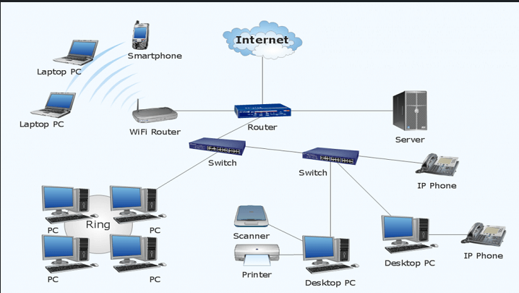
Hình 1.1 Mạng máy tính
1.1.2. Kiến trúc mạng
Kiến trúc mạng là sự mô tả ở mức tổng thể về cấu trúc của hệ thống mạng và mối quan hệ giữa các thành phần của hệ thống. Kiến trúc không chỉ xác định các thành phần mạng mà còn xác định chức năng, cách tổ chức, sự tương tác và các nguyên tắc được sử dụng để xây dựng mạng.
Kết quả của quá trình phân tích yêu cầu được sử dụng làm đầu vào để xây dựng kiến trúc. Trong giai đoạn này, các vấn đề như định địa chỉ và định tuyến, hiệu năng, quản lý mạng, bảo mật, khả năng mở rộng và mối quan hệ giữa các khu vực được xem xét ở mức tổng thể.
Một kiến trúc mạng phù hợp cần đảm bảo sự cân bằng giữa nhiều yếu tố như hiệu năng, độ ổn định, khả năng mở rộng, bảo mật, độ phức tạp và chi phí. Vì vậy, không phải lúc nào cũng tồn tại duy nhất một kiến trúc phù hợp; có thể có nhiều phương án khác nhau và cần phân tích để lựa chọn phương án đáp ứng tốt nhất các yêu cầu đã xác định.
Đối với hệ thống có nhiều phòng ban hoặc nhiều tòa nhà, kiến trúc mạng phân cấp thường được sử dụng để chia hệ thống thành các lớp chức năng, giúp đơn giản hóa quá trình quản lý và mở rộng.

1.1.3. Thiết kế mạng
Thiết kế mạng là quá trình cụ thể hóa kiến trúc đã lựa chọn thành một phương án kỹ thuật có thể triển khai. Nếu kiến trúc tập trung vào cấu trúc và mối quan hệ ở mức tổng thể, thiết kế mạng tập trung nhiều hơn vào các chi tiết cụ thể của hệ thống.
Các nội dung trong quá trình thiết kế có thể bao gồm lựa chọn công nghệ mạng, xây dựng sơ đồ logic, sơ đồ vật lý, phân chia các vùng mạng, quy hoạch VLAN và địa chỉ IP, lựa chọn thiết bị, xác định loại đường truyền và thiết kế kết nối giữa các khu vực.
Thiết kế mạng cũng cần xem xét các yếu tố đánh đổi. Ví dụ, tăng khả năng dự phòng có thể làm tăng chi phí; sử dụng kiến trúc phức tạp có thể mang lại khả năng mở rộng tốt hơn nhưng làm tăng yêu cầu quản trị. Vì vậy, phương án thiết kế cần được đánh giá dựa trên các yêu cầu đã xác định ở giai đoạn phân tích.
Trong phạm vi đề tài, quá trình thiết kế được thực hiện sau khi khảo sát và phân tích nhu cầu của các khu vực trong trường, từ đó lựa chọn kiến trúc, phân vùng mạng, quy hoạch địa chỉ và lựa chọn thiết bị phù hợp.
1.2. Các thành phần cơ bản của hệ thống mạng
Một hệ thống mạng không chỉ bao gồm các thiết bị mạng mà còn có sự tham gia của người dùng, ứng dụng, dịch vụ và các thiết bị đầu cuối. Các thành phần này phối hợp với nhau nhằm cung cấp khả năng kết nối, trao đổi thông tin và sử dụng tài nguyên.
Theo cách tiếp cận phân tích hệ thống trong tài liệu tham khảo của học phần, có thể xem hệ thống gồm bốn thành phần chính:
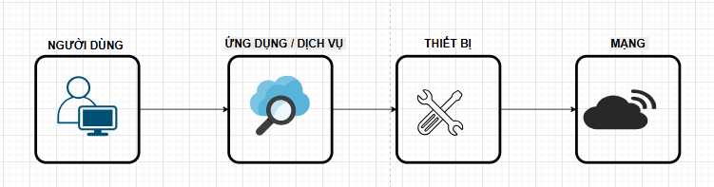Việc xác định rõ các thành phần và mối quan hệ giữa chúng giúp quá trình phân tích không chỉ tập trung vào Router hay Switch mà còn xem xét mạng dưới góc độ phục vụ nhu cầu thực tế của người sử dụng.
1.2.1. Người dùng
Người dùng là đối tượng trực tiếp sử dụng các ứng dụng, dịch vụ và tài nguyên được cung cấp thông qua mạng. Mỗi nhóm người dùng có thể có nhu cầu và quyền truy cập khác nhau.
Trong môi trường trường đại học, người dùng có thể bao gồm cán bộ quản lý, nhân viên hành chính, giảng viên, sinh viên và cán bộ kỹ thuật mạng. Ví dụ, cán bộ hành chính cần truy cập các dịch vụ và dữ liệu phục vụ quản lý; sinh viên chủ yếu cần truy cập Internet, hệ thống học tập và các dịch vụ được cấp quyền; trong khi người quản trị mạng cần quyền truy cập rộng hơn để quản lý hệ thống.
Việc phân loại người dùng là cơ sở để xác định yêu cầu sử dụng, phân chia các vùng mạng và xây dựng chính sách kiểm soát truy cập trong giai đoạn thiết kế.
1.2.2. Ứng dụng và dịch vụ
Ứng dụng và dịch vụ là các chức năng được cung cấp cho người dùng thông qua hệ thống mạng. Các ứng dụng khác nhau có thể có những yêu cầu khác nhau về băng thông, độ ổn định, bảo mật và quyền truy cập.
Một số dịch vụ thường gặp trong hệ thống mạng tổ chức gồm:
- DHCP phục vụ cấp phát địa chỉ IP tự động.
- DNS phục vụ phân giải tên.
- Web Server cung cấp website hoặc ứng dụng web.
- File Server cung cấp lưu trữ và chia sẻ dữ liệu.
- Các dịch vụ quản lý, đào tạo và truy cập Internet.
Trong quá trình thiết kế mạng, cần xác định những nhóm người dùng nào được phép sử dụng từng dịch vụ và đường đi của lưu lượng từ người dùng đến hệ thống cung cấp dịch vụ.
1.2.3. Thiết bị
Thiết bị là các thành phần phần cứng tham gia trực tiếp vào quá trình xử lý, truyền hoặc sử dụng dữ liệu trên mạng.
Thiết bị có thể chia thành hai nhóm chính. Nhóm thiết bị đầu cuối gồm máy tính, máy chủ, máy in, laptop và các thiết bị di động. Nhóm thiết bị mạng gồm Switch, Switch Layer 3, Router, Firewall và Access Point.
Mỗi loại thiết bị đảm nhiệm một vai trò khác nhau. Access Switch kết nối người dùng vào hệ thống; Switch Layer 3 có thể thực hiện chuyển mạch và định tuyến; Router kết nối giữa các mạng; Firewall hỗ trợ kiểm soát lưu lượng; Access Point cung cấp kết nối không dây và Server cung cấp các dịch vụ cho người dùng.
Trong giai đoạn kiến trúc và thiết kế, việc lựa chọn thiết bị phải dựa trên chức năng cần đáp ứng, số lượng kết nối, hiệu năng, khả năng mở rộng và vị trí của thiết bị trong hệ thống thay vì chỉ dựa trên thông số kỹ thuật riêng lẻ.

1.2.4. Hệ thống mạng
Hệ thống mạng là thành phần tạo ra kết nối giữa người dùng, ứng dụng và thiết bị. Nó bao gồm các thiết bị chuyển mạch, định tuyến, bảo mật, môi trường truyền dẫn, mạng không dây, hệ thống địa chỉ và các giao thức truyền thông.
Các kết nối trong hệ thống có thể sử dụng cáp đồng, cáp quang hoặc kết nối không dây. Tùy theo quy mô và yêu cầu, mạng có thể được chia thành nhiều khu vực hoặc nhiều VLAN nhằm thuận tiện cho quản lý và kiểm soát lưu lượng.
Các thành phần người dùng, ứng dụng, thiết bị và mạng không hoạt động độc lập mà có mối quan hệ với nhau. Nhu cầu của người dùng tạo ra yêu cầu đối với ứng dụng; ứng dụng yêu cầu các thiết bị và tài nguyên xử lý; cuối cùng hệ thống mạng phải cung cấp khả năng kết nối và hiệu năng phù hợp để các thành phần có thể trao đổi dữ liệu.
1.3. Mô hình thiết kế mạng LAN phân cấp

1.3.1. Tổng quan về mô hình mạng LAN phân cấp
Mô hình mạng LAN phân cấp là phương pháp tổ chức hệ thống mạng thành nhiều lớp với các chức năng khác nhau. Mô hình này giúp hệ thống mạng có cấu trúc rõ ràng, dễ quản lý, mở rộng và xử lý sự cố.
Mô hình mạng LAN phân cấp truyền thống thường gồm ba lớp chính: Access Layer, Distribution Layer và Core Layer. Mỗi lớp đảm nhận một nhóm chức năng riêng và phối hợp với các lớp còn lại để tạo thành một hệ thống mạng hoàn chỉnh.
Đối với hệ thống mạng trường đại học có nhiều khu vực, việc sử dụng mô hình phân cấp giúp tổ chức hệ thống mạng theo từng khu vực như phòng học, phòng thực hành, phòng hành chính, thư viện và các khu vực phục vụ khác. Cách tổ chức này cũng tạo điều kiện thuận lợi cho việc phân chia VLAN, định tuyến và triển khai các chính sách quản lý mạng.
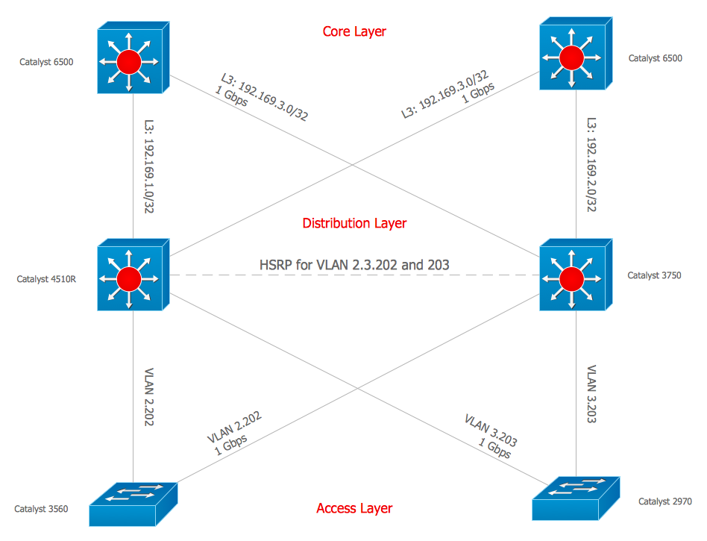
Hình 1.2 Mô hình kiến trúc mạng LAN phân cấp ba lớp

1.3.2. Access Layer
Access Layer là lớp gần với người dùng cuối nhất trong mô hình mạng phân cấp. Lớp này có nhiệm vụ kết nối trực tiếp các thiết bị đầu cuối như máy tính, máy in, Access Point và các thiết bị mạng khác vào hệ thống.
Các switch tại Access Layer thường cung cấp các cổng kết nối cho người dùng và có thể được cấu hình VLAN để phân chia các nhóm thiết bị theo phòng ban, chức năng hoặc khu vực sử dụng.
Trong hệ thống mạng trường đại học, Access Layer có thể được triển khai tại các phòng học, phòng thực hành, phòng làm việc và các khu vực khác. Việc phân chia VLAN tại lớp này giúp hạn chế phạm vi quảng bá và hỗ trợ tổ chức hệ thống mạng một cách khoa học.

1.3.3. Distribution Layer
Distribution Layer nằm giữa Access Layer và Core Layer. Lớp này có nhiệm vụ tập trung các kết nối từ nhiều switch Access và thực hiện các chức năng định tuyến, kiểm soát lưu lượng và áp dụng các chính sách mạng.
Một trong những chức năng quan trọng của Distribution Layer là Inter-VLAN Routing, cho phép các thiết bị thuộc các VLAN khác nhau có thể giao tiếp với nhau khi được cho phép.
Ngoài ra, Distribution Layer có thể thực hiện các chính sách kiểm soát truy cập thông qua ACL, góp phần tăng cường bảo mật và kiểm soát việc trao đổi dữ liệu giữa các khu vực trong mạng.
Trong hệ thống mạng trường đại học, Distribution Layer có thể được sử dụng để tập trung kết nối từ các khu vực như phòng học, phòng thực hành, phòng hành chính và thư viện trước khi kết nối đến Core Layer.

1.3.4. Core Layer
Core Layer là lớp trung tâm của mô hình mạng phân cấp, có nhiệm vụ chuyển tiếp lưu lượng giữa các khu vực mạng với tốc độ cao và độ trễ thấp.
Core Layer thường được thiết kế với yêu cầu cao về hiệu năng, độ ổn định và khả năng xử lý lưu lượng. Lớp này hạn chế thực hiện các chính sách phức tạp nhằm tập trung vào việc chuyển tiếp dữ liệu nhanh chóng giữa các thành phần của hệ thống.
Trong hệ thống mạng trường đại học, Core Layer có thể đóng vai trò kết nối các khu vực hoặc các tòa nhà khác nhau, đồng thời kết nối hệ thống mạng nội bộ với các thiết bị mạng biên và Internet.
1.4. Các công nghệ sử dụng trong thiết kế
1.4.1. VLAN
VLAN (Virtual Local Area Network) là công nghệ cho phép chia một hạ tầng chuyển mạch vật lý thành nhiều mạng LAN logic độc lập.
Các thiết bị thuộc cùng VLAN có thể được xem là nằm trong cùng một miền quảng bá dù có thể kết nối vào các cổng khác nhau của switch. Các thiết bị thuộc VLAN khác nhau được tách biệt ở Layer 2 và cần thông qua thiết bị có chức năng định tuyến nếu muốn trao đổi dữ liệu.
Việc sử dụng VLAN mang lại một số lợi ích như phân chia người dùng theo phòng ban hoặc chức năng, giảm phạm vi broadcast, hỗ trợ quản lý thiết bị và tạo cơ sở áp dụng các chính sách bảo mật giữa các nhóm người dùng.
Trong hệ thống có nhiều khu vực chức năng, VLAN giúp tách các nhóm như hành chính, phòng thực hành, Wi-Fi và hệ thống máy chủ thành các vùng mạng riêng.

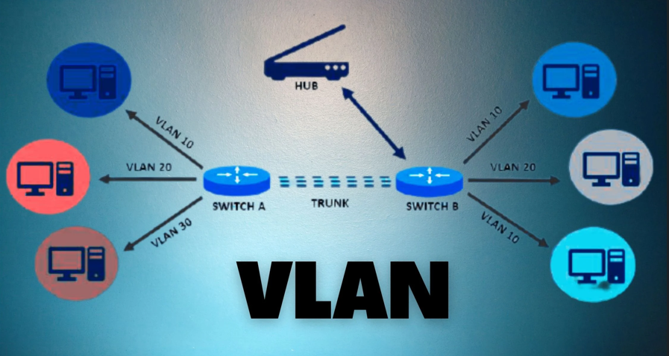
Hình 1.3 VLAN
1.4.2. VLSM
VLSM (Variable Length Subnet Mask) là kỹ thuật cho phép sử dụng nhiều độ dài subnet mask khác nhau trong cùng một không gian địa chỉ IP.
Thay vì cấp cho mọi khu vực một subnet có kích thước giống nhau, VLSM cho phép cấp subnet dựa trên số lượng thiết bị cần sử dụng. Khu vực có nhiều thiết bị được cấp subnet lớn hơn, trong khi khu vực ít thiết bị sử dụng subnet nhỏ hơn.
Việc sử dụng VLSM giúp giảm lãng phí địa chỉ IP, tổ chức không gian địa chỉ rõ ràng và dành được vùng địa chỉ cho khả năng mở rộng trong tương lai.
Quá trình áp dụng VLSM thường bắt đầu bằng việc xác định số lượng host của từng mạng, sắp xếp từ lớn đến nhỏ, lựa chọn prefix phù hợp và lần lượt cấp các subnet sao cho không bị chồng lấn.
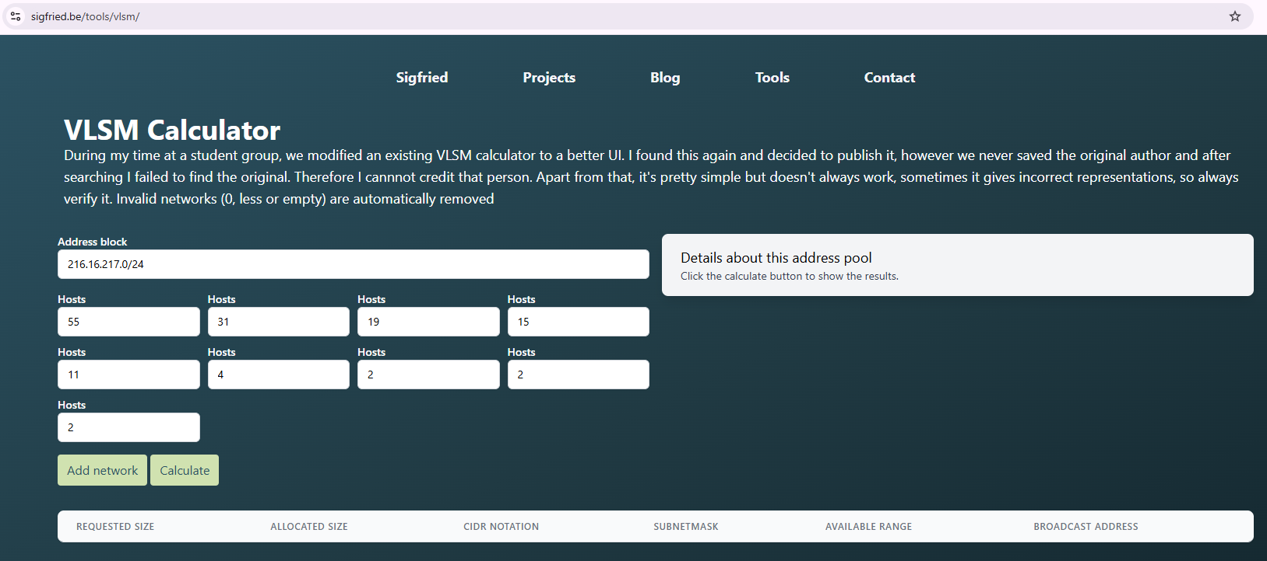
Hình 1.4 Giao diện VLSM (Variable Length Subnet Mask)
1.4.3. Inter-VLAN Routing
Do các VLAN khác nhau tạo thành những mạng logic độc lập, các thiết bị thuộc hai VLAN khác nhau không thể trực tiếp trao đổi dữ liệu tại Layer 2.
Inter-VLAN Routing là cơ chế cho phép thực hiện định tuyến giữa các VLAN thông qua Router hoặc Switch Layer 3.
Trong mạng sử dụng Switch Layer 3, mỗi VLAN có thể có một giao diện logic SVI (Switched Virtual Interface) đóng vai trò Default Gateway. Thiết bị Layer 3 dựa trên bảng định tuyến để chuyển lưu lượng từ VLAN nguồn sang VLAN đích khi chính sách truy cập cho phép.
Inter-VLAN Routing giúp hệ thống vừa duy trì sự phân tách logic giữa các VLAN vừa hỗ trợ các nhóm người dùng truy cập các tài nguyên cần thiết.

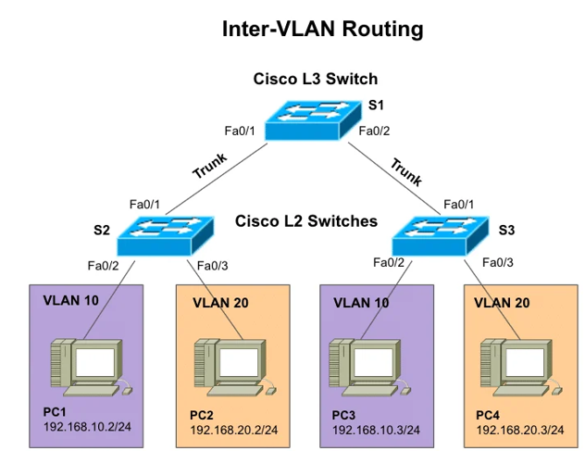
Hình 1.5 Inter – Vlan Routing
1.4.4. DHCP
DHCP (Dynamic Host Configuration Protocol) là giao thức được sử dụng để tự động cung cấp thông tin cấu hình mạng cho thiết bị đầu cuối.
Các thông tin được cấp có thể bao gồm địa chỉ IP, subnet mask, Default Gateway và địa chỉ DNS Server.
So với việc đặt địa chỉ IP thủ công cho từng thiết bị, DHCP giúp giảm khối lượng quản trị, hạn chế nguy cơ trùng địa chỉ và thuận tiện khi số lượng thiết bị thay đổi thường xuyên.
Trong hệ thống gồm nhiều VLAN, mỗi VLAN có thể được bố trí một vùng địa chỉ DHCP riêng. Khi DHCP Server không nằm cùng VLAN với thiết bị người dùng, thiết bị Layer 3 có thể hỗ trợ chuyển tiếp yêu cầu DHCP giữa các mạng.

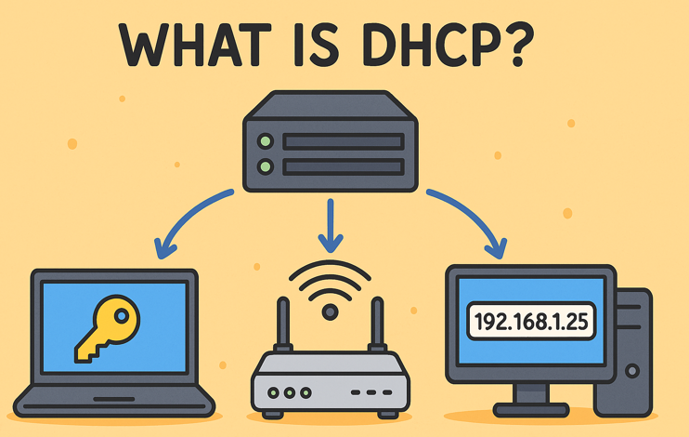
Hình 1.6 DHCP
1.4.5. ACL và Firewall
ACL (Access Control List) là tập hợp các quy tắc dùng để kiểm soát lưu lượng dựa trên những thông tin như địa chỉ nguồn, địa chỉ đích hoặc loại lưu lượng. ACL có thể được sử dụng trên các thiết bị Layer 3 nhằm giới hạn việc trao đổi dữ liệu giữa các vùng mạng.
Ví dụ, một mạng Wi-Fi dành cho người dùng thông thường có thể được phép truy cập Internet nhưng không được phép truy cập trực tiếp vào mạng hành chính hoặc khu vực quản lý quan trọng.
Firewall là thành phần bảo mật được sử dụng để kiểm soát lưu lượng giữa các vùng có mức độ tin cậy khác nhau, đặc biệt là giữa mạng nội bộ và Internet. Firewall kiểm tra lưu lượng theo các chính sách được thiết lập và quyết định cho phép hoặc từ chối kết nối.
ACL và Firewall không hoàn toàn thay thế nhau. ACL thường được sử dụng cho các chính sách lọc và phân quyền trong mạng, trong khi Firewall cung cấp khả năng kiểm soát và bảo vệ mạng biên ở mức chuyên sâu hơn.

1.4.6. Mạng không dây
Mạng không dây cho phép các thiết bị kết nối vào hệ thống thông qua sóng vô tuyến thay vì sử dụng cáp mạng trực tiếp.
Access Point là thiết bị tạo kết nối giữa người dùng không dây với hạ tầng mạng có dây. Các thiết bị như laptop, điện thoại hoặc máy tính bảng có thể kết nối đến Access Point để truy cập tài nguyên mạng và Internet.
Trong môi trường trường đại học, Wi-Fi có vai trò quan trọng do số lượng thiết bị di động lớn và người dùng thường xuyên thay đổi vị trí. Việc thiết kế mạng Wi-Fi cần xem xét số lượng người dùng, vùng phủ sóng, băng thông và khả năng tách người dùng không dây khỏi các khu vực mạng quan trọng.
Trong hệ thống sử dụng VLAN, lưu lượng Wi-Fi có thể được đặt trong các VLAN riêng nhằm thuận tiện cho quản lý và áp dụng chính sách truy cập.
1.5. Công cụ hỗ trợ
1.5.1. Cisco Packet Tracer
Cisco Packet Tracer là phần mềm mô phỏng mạng do Cisco phát triển, cho phép người dùng xây dựng các mô hình mạng bằng những thiết bị như Router, Switch, Server, Access Point và các thiết bị đầu cuối.
Phần mềm hỗ trợ trực quan hóa cấu trúc mạng và mô phỏng hoạt động của nhiều công nghệ mạng. Nhờ môi trường mô phỏng, người thiết kế có thể xây dựng mô hình trước khi xem xét triển khai hệ thống trong thực tế.
Trong đề tài này, Cisco Packet Tracer được sử dụng chủ yếu để xây dựng và minh họa mô hình logic của hệ thống mạng Trường Đại học Ngoại ngữ – Đại học Huế, thể hiện mối quan hệ giữa các thành phần và hỗ trợ kiểm chứng tính hợp lý của phương án thiết kế. Báo cáo không tập trung trình bày chi tiết câu lệnh cấu hình thiết bị.
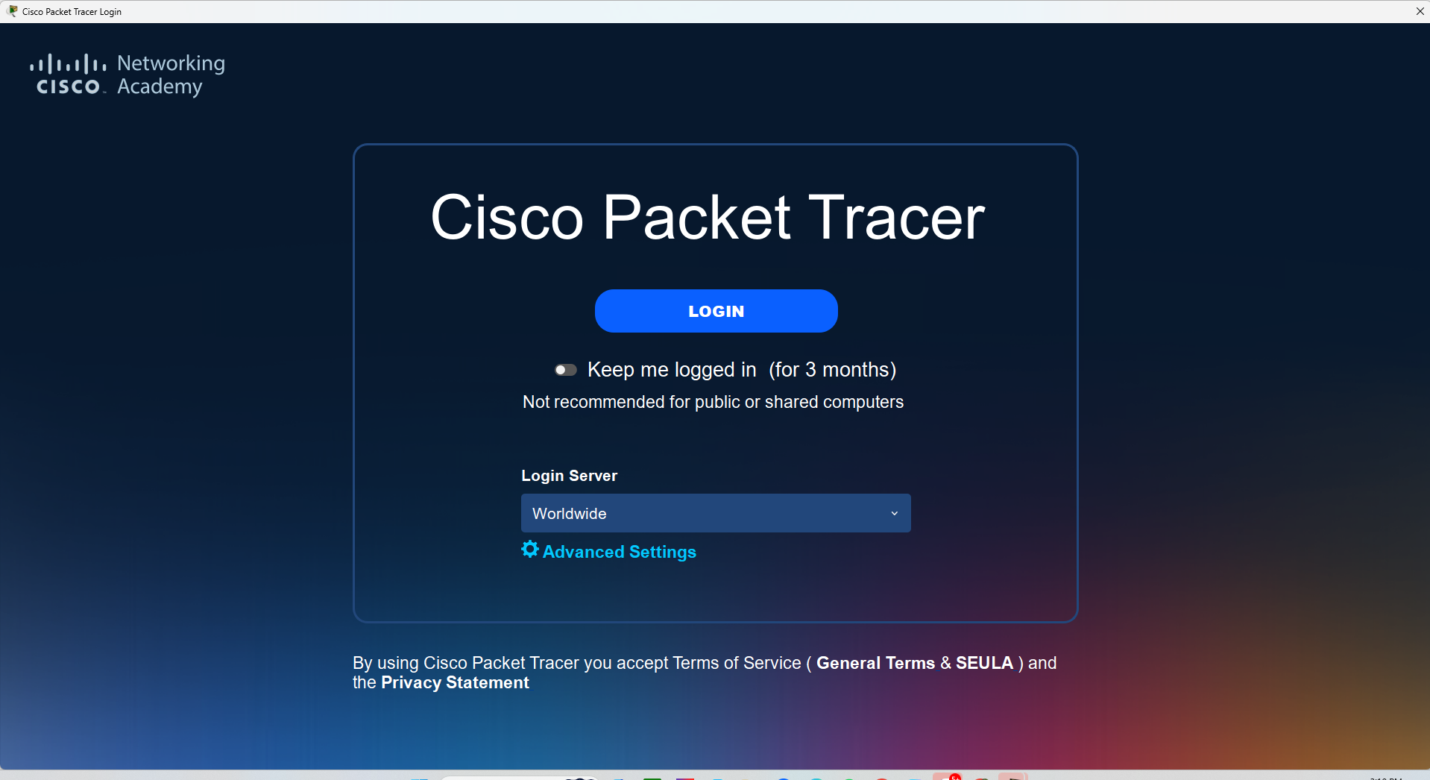
Hình 1.7 Giao diện ứng dụng Cisco Packet Tracer
1.5.2. Draw.io
Draw.io là công cụ hỗ trợ xây dựng các loại sơ đồ bằng giao diện trực quan. Công cụ cung cấp nhiều nhóm ký hiệu, hình khối và thành phần kết nối, phù hợp để mô tả kiến trúc và cấu trúc của hệ thống.
Trong đề tài, Draw.io được sử dụng để xây dựng các sơ đồ như sơ đồ khối chức năng, sơ đồ quan hệ giữa các thành phần, sơ đồ khối thiết bị, sơ đồ vật lý theo từng khu vực và các sơ đồ luồng sử dụng.
Việc sử dụng Draw.io giúp tách biệt các sơ đồ phục vụ mục đích phân tích và thiết kế với topology được minh họa trên Cisco Packet Tracer, từ đó làm rõ hơn mối quan hệ giữa yêu cầu, kiến trúc và phương án thiết kế.
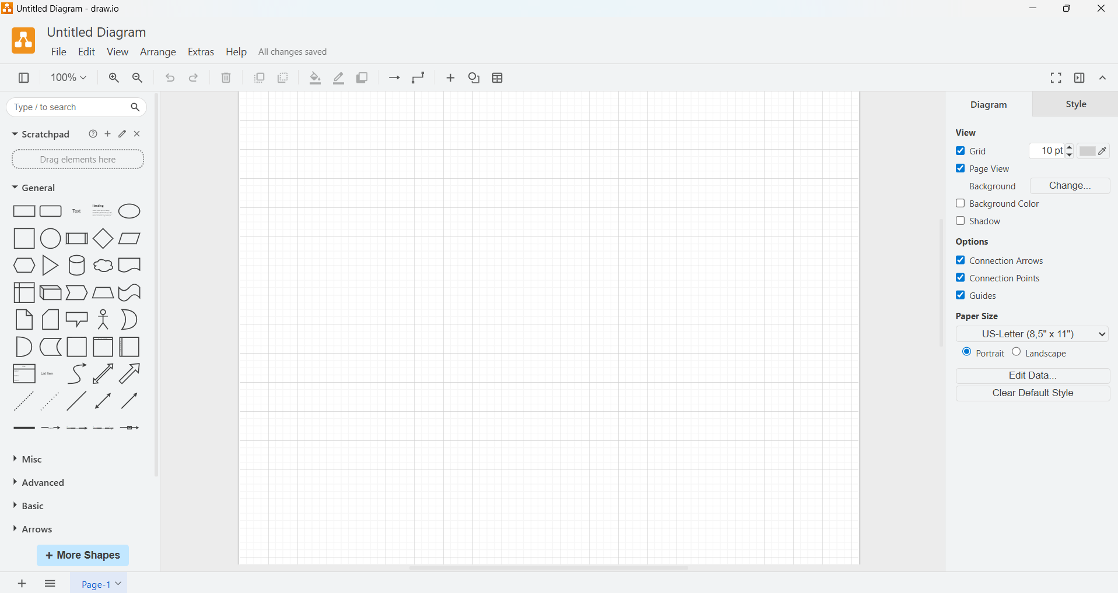
Hình 1.7 Giao diện ứng dụng Draw.io

CHƯƠNG 2: KHẢO SÁT VÀ PHÂN TÍCH YÊU CẦU MẠNG

2.1. Yêu cầu về việc triển khai
2.1.1. Yêu cầu chung
Triển khai thiết kế mạng LAN/WAN cho hạ tầng mạng của Trường Đại học Ngoại ngữ , nhằm đáp ứng nhu cầu kết nối mạng cho các khu vực hành chính, khoa/bộ môn, giảng đường, phòng thực hành, thư viện và hệ thống máy chủ của nhà trường.
2.1.2. Yêu cầu ràng buộc
Sử dụng địa chỉ Private IP cho hệ thống mạng LAN của trường.
Quy hoạch địa chỉ IP phù hợp với số lượng thiết bị tại từng khu vực và có khả năng mở rộng trong tương lai.
Sử dụng địa chỉ IP phù hợp cho các kết nối WAN và kết nối Internet.
Công cụ mô phỏng: Cisco Packet Tracer.
Hệ thống mạng có sử dụng tường lửa Cisco Firewall nhằm tăng cường khả năng bảo vệ mạng nội bộ và kiểm soát lưu lượng truy cập.
Mạng nội bộ được tổ chức theo mô hình VLAN, phân chia các khu vực và nhóm người dùng khác nhau.
Hệ thống hỗ trợ cả mạng có dây và mạng không dây.
Sử dụng cáp quang cho các kết nối trục giữa các khu vực/khu nhà nhằm đáp ứng yêu cầu về khoảng cách và băng thông.
Xây dựng sơ đồ logic và sơ đồ vật lý cho toàn bộ hạ tầng mạng được thiết kế.
Lựa chọn các thiết bị mạng phù hợp với quy mô, yêu cầu sử dụng và khả năng mở rộng của hệ thống.
2.1.3. Yêu cầu xây dựng hạ tầng mạng
Hạ tầng mạng của Trường Đại học Ngoại Ngữ - Đại học Huế được thiết kế theo các yêu cầu sau:
Quy hoạch các khu mạng riêng cho từng nhóm phòng ban, khoa/bộ môn và đối tượng sử dụng.
Phân chia mạng thành các VLAN tương ứng với chức năng và nhu cầu sử dụng của từng khu vực.
Xây dựng hệ thống mạng LAN phục vụ kết nối các thiết bị trong từng khu vực.
Xây dựng hệ thống WAN phục vụ kết nối giữa các khu vực và kết nối mạng của trường với Internet.
Triển khai cơ sở hạ tầng mạng gồm kết nối có dây và không dây.
Sử dụng hệ thống cáp đồng cho kết nối đến các thiết bị đầu cuối và cáp quang cho các kết nối trục giữa các khu vực.
Xây dựng hệ thống máy chủ phục vụ các dịch vụ mạng cần thiết của nhà trường.
Thiết kế hệ thống định tuyến và kết nối giữa các VLAN nhằm đảm bảo các khu vực có thể trao đổi dữ liệu theo đúng nhu cầu.
Xây dựng chính sách kiểm soát truy cập giữa các vùng mạng nhằm đảm bảo an toàn cho hệ thống.
Thiết kế hệ thống có khả năng quản trị, bảo mật và mở rộng khi số lượng người dùng và thiết bị tăng lên.

2.2. Khảo sát hiện trạng
Trong phạm vi đề tài, hệ thống mạng được khảo sát và mô hình hóa tại Trường Đại học Ngoại Ngữ – Đại học Huế, gồm 6 tòa nhà A, B, C, D, E và F. Các thông tin về số lượng máy tính được xây dựng theo mô hình giả định nhằm phục vụ việc phân tích và thiết kế hạ tầng mạng trên Cisco Packet Tracer.
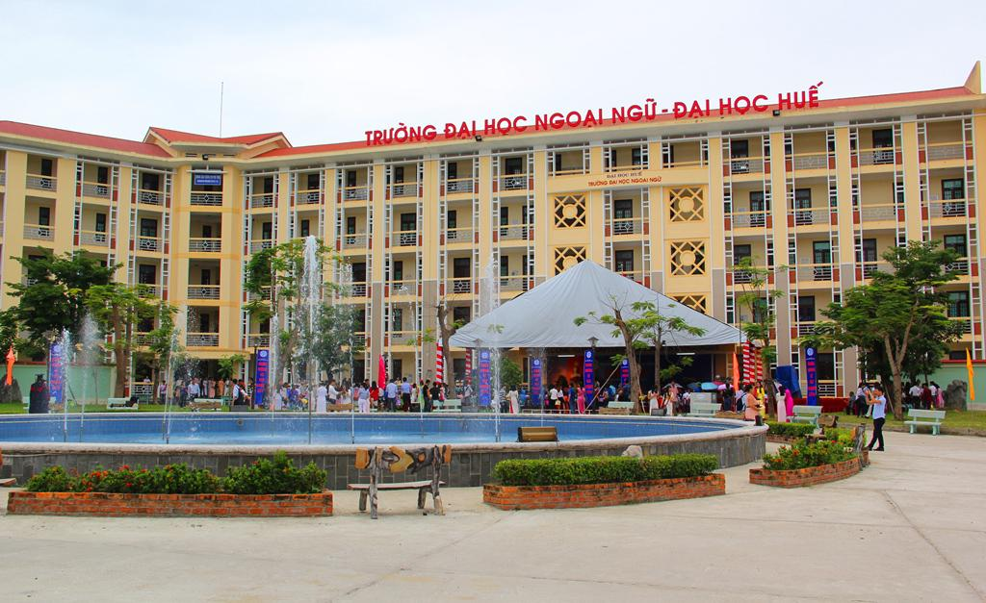
Hình 2.1 Trường đại học Ngoại Ngữ - Đại học Huế
Chi tiết từng tòa nhà :
Tòa nhà A: gồm 3 tầngTầng 1 có 6 máy tính phục vụ công việc hành chính; tầng 2 là khu vực Công tác sinh viên với 3 máy tính; tầng 3 là khu vực Hiệu trưởng với 1 máy tính.
- Tòa nhà B: sử dụng chủ yếu cho hoạt động giảng đường, phục vụ giảng viên và sinh viên. Khu vực được trang bị hệ thống mạng không dây Wi-Fi.
- Tòa nhà C: là khu vực giảng đường, phục vụ hoạt động giảng dạy và học tập. Hệ thống Wi-Fi được triển khai phục vụ giảng viên và sinh viên.
- Tòa nhà D: là khu vực phòng máy, gồm Phòng máy 1 với 20 máy tính và Phòng máy 2 với 20 máy tính, phục vụ thực hành và học tập. Hai phòng máy được kết nối vào hệ thống mạng nội bộ của trường.
- Tòa nhà E: sử dụng cho các hoạt động giảng đường, phục vụ giảng viên và sinh viên, đồng thời được trang bị hệ thống Wi-Fi.
- Tòa nhà F: gồm khu vực phòng máy chủ, phòng chờ với 1 máy tính và phòng tuyển sinh với 3 máy tính. Đây là khu vực có vai trò quan trọng trong việc cung cấp và quản lý các dịch vụ mạng của hệ thống.
Ngoài các máy tính được thống kê tại từng khu vực, các tòa nhà đều được trang bị hệ thống mạng không dây Wi-Fi phục vụ các thiết bị di động, máy tính xách tay và nhu cầu truy cập mạng của giảng viên, sinh viên.
Từ hiện trạng khảo sát, hệ thống mạng gồm nhiều khu vực với nhu cầu sử dụng khác nhau. Vì vậy, hạ tầng mạng cần được quy hoạch theo từng khu vực, phân chia VLAN phù hợp, xây dựng kết nối giữa các tòa nhà và thiết kế khu vực máy chủ riêng. Hệ thống cũng cần kết hợp mạng có dây, mạng không dây và kết nối cáp quang giữa các khu vực để đảm bảo khả năng kết nối, quản lý và mở rộng trong tương lai.
2.2.1. Sơ đồ khối chức năng tổng thể của trường
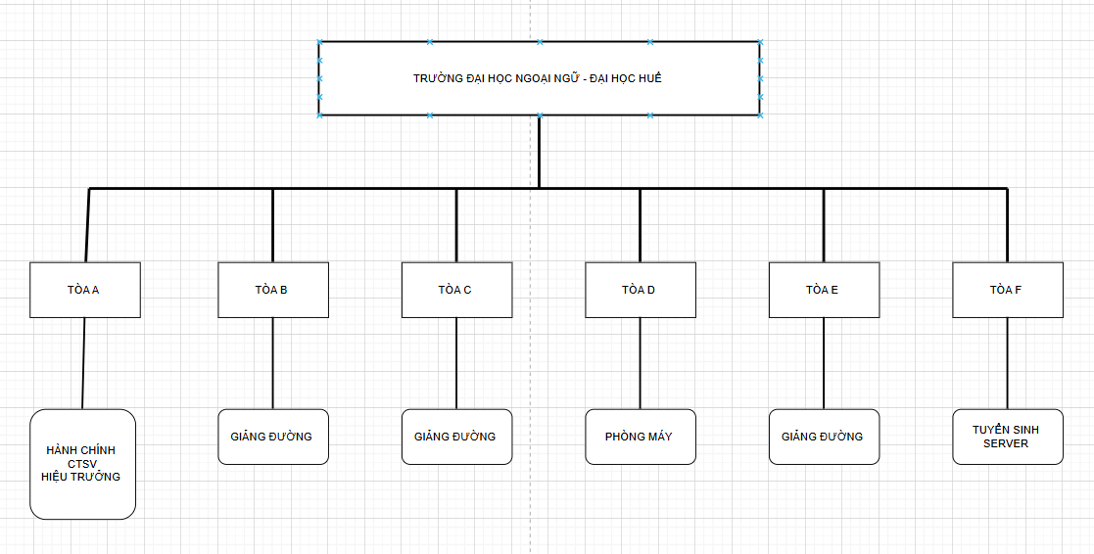
Hình 2.2. Sơ đồ khối chức năng các khu vực của Trường Đại học Ngoại ngữ – Đại học Huế
Hệ thống được chia thành sáu khu vực chính tương ứng với các tòa nhà A, B, C, D, E và F. Mỗi tòa nhà đảm nhiệm những chức năng khác nhau, từ hành chính, giảng dạy, thực hành đến cung cấp các dịch vụ mạng. Việc phân chia theo chức năng là cơ sở để xác định nhu cầu sử dụng, phân hoạch VLAN, quy hoạch địa chỉ IP và lựa chọn thiết bị mạng phù hợp.
2.2.2. Mô tả chức năng các tòa nhà A, B, C, D, E, F
Tòa nhà | Chức năng | Thiết bị/người dùng chính
A | Hành chính, CTSV, Hiệu trưởng | 10 PC + Wi-Fi
B | Giảng đường | Wi-Fi
C | Giảng đường | Wi-Fi
D | Phòng thực hành | 40 PC + Wi-Fi
E | Giảng đường | Wi-Fi
F | Tuyển sinh, phòng chờ, phòng Server | 4 PC + Server + Wi-Fi

2.3 Phân tích yêu cầu hệ thống mạng
Dựa trên kết quả khảo sát các khu vực, hệ thống mạng cần đáp ứng đồng thời các yêu cầu về số lượng người dùng, hiệu năng, bảo mật, khả năng mở rộng và hỗ trợ kết nối có dây cũng như không dây. Các yêu cầu này là cơ sở để lựa chọn kiến trúc mạng, công nghệ VLAN, thiết bị và phương án quy hoạch địa chỉ IP.
2.3.1. Yêu cầu về số lượng người dùng và thiết bị
Các nhóm người sử dụng chính trong hệ thống gồm:
- Cán bộ và nhân viên hành chính.
- Khu vực Công tác sinh viên.
- Khu vực Hiệu trưởng.
- Giảng viên.
- Sinh viên.
- Người sử dụng các phòng thực hành.
- Người quản lý hệ thống và Server.
Tòa A có 10 máy tính cố định, gồm 6 máy Hành chính, 3 máy Công tác sinh viên và 1 máy tại khu vực Hiệu trưởng.
Tòa D có 40 máy tính cố định, chia đều thành hai phòng thực hành với 20 máy/phòng.
Tòa F có 4 máy tính cố định gồm 3 máy tại phòng Tuyển sinh và 1 máy tại phòng chờ, ngoài ra còn có hệ thống Server.
Các tòa B, C và E chủ yếu phục vụ người dùng truy cập qua mạng không dây.
Đối với mạng Wi-Fi, đề tài giả định mỗi tòa có thể phục vụ khoảng 50 thiết bị đồng thời nhằm tạo cơ sở cho quá trình quy hoạch địa chỉ IP và thiết kế ở Chương 3. Đây là số liệu giả định phục vụ mô hình, không phải số liệu đo đạc thực tế.
2.3.2. Yêu cầu về băng thông và hiệu năng
Hệ thống cần cung cấp hiệu năng phù hợp với đặc điểm sử dụng của từng khu vực.
Đối với các máy tính cố định tại khu vực hành chính và phòng thực hành, kết nối mạng cần có độ ổn định cao để đảm bảo hoạt động trao đổi dữ liệu và truy cập các dịch vụ.
Tòa D có 40 máy tính cố định và là khu vực tập trung số lượng thiết bị có dây lớn nhất, do đó cần được ưu tiên về số lượng cổng kết nối và băng thông.
Các kết nối trục giữa các khu vực cần có băng thông cao hơn các kết nối tới thiết bị đầu cuối vì phải tập trung lưu lượng từ nhiều người dùng.
Hệ thống trung tâm phải có khả năng xử lý lưu lượng giữa các vùng mạng, truy cập Server và lưu lượng ra Internet mà không tạo điểm nghẽn đáng kể trong phạm vi thiết kế.
Đối với Wi-Fi, băng thông thực tế phụ thuộc số lượng người sử dụng đồng thời và môi trường triển khai. Do đề tài không thực hiện khảo sát sóng hoặc đo tải thực tế, nội dung này được xem xét ở mức yêu cầu thiết kế.
2.3.3. Yêu cầu về bảo mật
Do hệ thống có nhiều nhóm người dùng với chức năng khác nhau, cần phân tách các vùng mạng và xây dựng chính sách truy cập phù hợp.
Các khu vực Hành chính, Hiệu trưởng và Server có mức độ quan trọng cao hơn mạng Wi-Fi dành cho người dùng thông thường, do đó cần được bảo vệ và hạn chế truy cập từ các vùng không cần thiết.
Mạng Wi-Fi dành cho giảng viên và sinh viên chủ yếu phục vụ truy cập Internet và các dịch vụ được cấp quyền, không nên có quyền truy cập tự do vào các mạng nội bộ quan trọng.
Hệ thống cần có Firewall tại biên mạng nhằm kiểm soát lưu lượng giữa mạng nội bộ và mạng ngoài.
Bên trong mạng, việc phân chia các vùng logic phải tạo cơ sở để áp dụng chính sách truy cập giữa các nhóm người dùng.
Đối với khu vực Server, chỉ các nhóm cần sử dụng dịch vụ mới được phép truy cập đến các tài nguyên tương ứng.
2.3.4. Yêu cầu về khả năng quản lý và mở rộng
Hệ thống cần được tổ chức theo từng khu vực và chức năng để giúp người quản trị dễ xác định vị trí thiết bị, phạm vi mạng và nhóm người dùng khi xảy ra sự cố.
Việc phân vùng địa chỉ IP cần có dự phòng để có thể bổ sung thêm máy tính, Access Point hoặc thiết bị mới trong tương lai.
Các switch tại những khu vực có khả năng tăng số lượng người dùng cần có khả năng bổ sung thêm cổng hoặc mở rộng bằng switch mới.
Kiến trúc mạng không nên phụ thuộc quá chặt vào một khu vực cụ thể, nhằm cho phép thêm phòng học hoặc khu chức năng mới mà không phải thay đổi toàn bộ hệ thống.
Việc sử dụng kiến trúc phân cấp sẽ được xem xét ở Chương 3 nhằm tạo điều kiện quản lý và mở rộng hệ thống.
2.3.5. Yêu cầu về mạng có dây và mạng không dây
Mạng có dây được ưu tiên cho các khu vực cần kết nối ổn định như:
- Hành chính.
- Công tác sinh viên.
- Hiệu trưởng.
- Phòng thực hành.
- Tuyển sinh.
- Server.
Mạng không dây được triển khai tại các tòa A, B, C, D, E và F nhằm phục vụ laptop, điện thoại và các thiết bị di động.
Hai hình thức kết nối không hoạt động độc lập mà được tích hợp vào cùng hạ tầng mạng chung. Tuy nhiên, các nhóm người sử dụng cần được phân tách hợp lý để thuận tiện cho quản lý và kiểm soát truy cập.
2.3.6 Yêu cầu chức năng
Hệ thống mạng cần đáp ứng các chức năng cơ bản sau:
Kết nối nội bộ: Các thiết bị trong cùng khu vực phải có khả năng trao đổi dữ liệu và truy cập các tài nguyên chung khi được phép.
Kết nối giữa các khu vực: Các tòa nhà cần được liên kết thông qua hạ tầng mạng chung của trường.
Truy cập Server: Các nhóm người dùng được cấp quyền cần có khả năng sử dụng các dịch vụ được cung cấp tại khu vực Server.
Truy cập Internet: Các khu vực giảng đường, hành chính, phòng thực hành và Wi-Fi cần có khả năng truy cập Internet theo chính sách của hệ thống.
Cấp phát địa chỉ IP: Các thiết bị người dùng có thể được cấp địa chỉ tự động để giảm công việc cấu hình thủ công.
Dịch vụ mạng: Hệ thống có thể cung cấp các dịch vụ cơ bản như DHCP, DNS, Web hoặc các dịch vụ nội bộ phù hợp với nhu cầu sử dụng.
Phân quyền truy cập: Không phải tất cả người dùng đều được phép truy cập mọi khu vực. Các mạng có mức độ quan trọng cao như Hành chính, Hiệu trưởng và Server phải được kiểm soát truy cập.
Hỗ trợ Wi-Fi: Các tòa nhà phải có khả năng cung cấp kết nối mạng không dây cho laptop, điện thoại và các thiết bị di động.

2.4 Phân Tích luồng dữ liệu
2.4.1. Luồng người dùng hành chính
Nhóm người dùng hành chính gồm các máy tại phòng Hành chính, Công tác sinh viên, Tuyển sinh và các khu vực quản lý có liên quan.
Luồng chính:
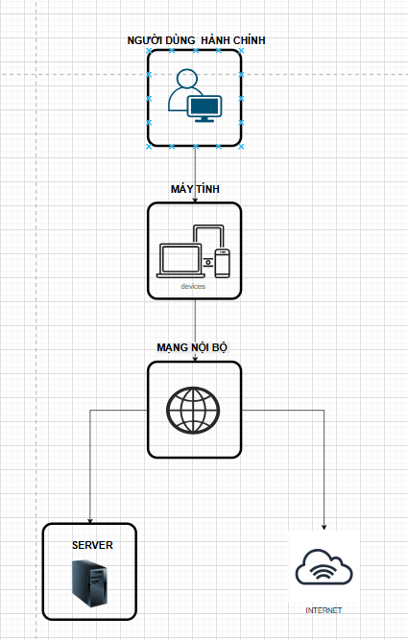
Hình 2.3 Luồng người dùng hành chính
Người dùng hành chính có nhu cầu truy cập các tài nguyên và dịch vụ nội bộ, đồng thời sử dụng Internet phục vụ công việc.
Do dữ liệu hành chính có mức độ quan trọng cao hơn mạng người dùng thông thường, luồng này cần độ ổn định và phải được kiểm soát truy cập từ các vùng khác.
2.4.2. Luồng giảng viên và sinh viên
Giảng viên và sinh viên tại các khu giảng đường B, C, E và các khu vực khác chủ yếu sử dụng mạng không dây.
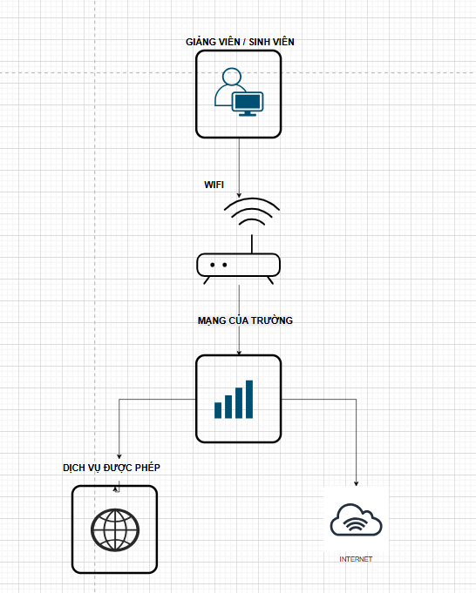
Hình 2.4 Luồng giảng viên và sinh viên
2.4.3. Luồng phòng thực hành
Tòa D gồm hai phòng máy với tổng cộng 40 máy tính.
Các máy tại phòng thực hành có nhu cầu truy cập các tài nguyên học tập, hệ thống Server và Internet.
Do có nhiều máy tính hoạt động đồng thời, đây là một trong những luồng cần quan tâm về băng thông và độ ổn định.
Hai phòng máy cũng cần được quản lý độc lập nhằm thuận tiện cho phân vùng, xử lý sự cố và mở rộng.
2.4.4. Luồng truy cập hệ thống Server
Khu vực Server được bố trí tại tòa F và cung cấp các dịch vụ dùng chung.
Các nhóm người dùng khác nhau có thể được cấp quyền truy cập đến những dịch vụ khác nhau.
Ví dụ, người dùng hành chính có thể cần truy cập các dịch vụ nội bộ, trong khi sinh viên chỉ cần sử dụng các dịch vụ công cộng hoặc dịch vụ học tập được cấp quyền.
Do Server là khu vực quan trọng, luồng truy cập đến Server cần được kiểm soát và tách biệt với các mạng người dùng thông thường.
2.4.5. Luồng truy cập Internet
Internet là dịch vụ được sử dụng bởi hầu hết các nhóm người dùng.
Lưu lượng từ các khu vực được tập trung về hệ thống mạng trung tâm trước khi chuyển ra mạng ngoài.
Do nhiều khu vực cùng sử dụng đường Internet, hệ thống cần có phương án tập trung lưu lượng và bảo vệ mạng nội bộ tại biên mạng.
2.5. Tổng hợp yêu cầu và định hướng giải pháp
Từ quá trình khảo sát, phân tích yêu cầu và phân tích các luồng dữ liệu, có thể tổng hợp những yêu cầu chính của hệ thống như sau:
Nhóm yêu cầu | Kết quả phân tích | Định hướng giải pháp
Nhiều khu vực chức năng | 6 tòa A–F với nhu cầu khác nhau | Tổ chức mạng theo khu vực
Nhiều nhóm người dùng | Hành chính, giảng viên, sinh viên, phòng máy | Phân vùng mạng theo chức năng
40 PC tại tòa D | Lưu lượng tập trung | Kết nối có dây tốc độ Gigabit
Wi-Fi tại các tòa | Nhiều thiết bị di động | Hệ thống Access Point và vùng Wi-Fi riêng
Server tại tòa F | Cung cấp dịch vụ dùng chung | Xây dựng vùng Server riêng
Liên kết giữa các tòa | Khoảng cách và lưu lượng tập trung | Backbone cáp quang
Truy cập Internet | Nhiều nhóm sử dụng | Kết nối tập trung qua mạng biên
Bảo mật | Có vùng dữ liệu quan trọng | Phân vùng + Firewall + chính sách truy cập
Quản lý địa chỉ | Nhiều khu vực có quy mô khác nhau | Sử dụng Private IP và VLSM
Khả năng mở rộng | Số thiết bị có thể tăng | Kiến trúc phân cấp, dự phòng địa chỉ/cổng

CHƯƠNG 3. KIẾN TRÚC VÀ THIẾT KẾ HỆ THỐNG MẠNG
3.1. Lựa chọn kiến trúc mạng
Dựa trên kết quả khảo sát và phân tích yêu cầu ở Chương 2, hệ thống mạng của Trường Đại học Ngoại ngữ – Đại học Huế được lựa chọn theo mô hình mạng LAN phân cấp, triển khai theo hướng Collapsed Core.
Trong mô hình này, chức năng Core Layer và Distribution Layer được tích hợp trên Switch Layer 3 trung tâm, còn các Access Switch tại từng tòa nhà đảm nhiệm vai trò Access Layer, cung cấp kết nối cho máy tính, Access Point, Server và các thiết bị đầu cuối.
So với mô hình ba lớp đầy đủ gồm Core – Distribution – Access, mô hình Collapsed Core có cấu trúc đơn giản hơn, giảm số lượng thiết bị trung gian và phù hợp với quy mô của hệ thống trong phạm vi đề tài. Đồng thời, mô hình vẫn đảm bảo khả năng tập trung lưu lượng, định tuyến giữa các vùng mạng, quản lý theo từng khu vực và mở rộng khi cần thiết.
3.2. Phân tích kiến trúc được lựa chọn
3.2.1. Access Layer
Access Layer là lớp trực tiếp kết nối người dùng và các thiết bị đầu cuối vào hệ thống.
Các thiết bị tại lớp này gồm Access Switch và Access Point được bố trí tại từng tòa nhà.
Nhiệm vụ chính:
- Kết nối PC và Server.
- Kết nối Access Point.
- Tách người dùng theo vùng mạng/VLAN.
- Chuyển lưu lượng về hệ thống Core/Distribution.
- Cung cấp kết nối Ethernet cho thiết bị đầu cuối.
Trong đề tài, Access Layer được triển khai tại các tòa A–F. Riêng tòa D có hai phòng thực hành với tổng cộng 40 PC nên sử dụng nhiều Access Switch hơn các khu vực giảng đường.
3.2.2. Distribution Layer
Trong mô hình được lựa chọn, chức năng Distribution được tích hợp vào Switch Layer 3 trung tâm.
Lớp này đóng vai trò tập trung các kết nối từ Access Switch và tạo ranh giới giữa các vùng mạng.
Các chức năng chính gồm:
- Tập trung lưu lượng từ các khu vực.
- Thực hiện định tuyến giữa các VLAN.
- Tạo vị trí áp dụng chính sách truy cập.
- Kết nối các khu vực người dùng với hệ thống Server và mạng biên.
3.2.3. Core Layer
Core Layer chịu trách nhiệm chuyển tiếp lưu lượng giữa các khu vực và đóng vai trò trung tâm của toàn bộ mạng.
Trong mô hình Collapsed Core, chức năng Core cũng được thực hiện trên Switch Layer 3 trung tâm.
Thiết bị này kết nối các Access Switch và chuyển lưu lượng đến hệ thống Firewall/Router để truy cập Internet.
Yêu cầu quan trọng đối với thành phần Core là hiệu năng ổn định, khả năng xử lý nhiều VLAN và hỗ trợ các đường uplink tốc độ cao.
3.2.4. Kiến trúc an toàn và bảo mật
Hệ thống được phân thành các vùng mạng dựa trên chức năng sử dụng.
Các khu vực có mức độ quan trọng cao gồm:
- Hành chính.
- Công tác sinh viên.
- Hiệu trưởng.
- Server.
Các mạng Wi-Fi và phòng thực hành được xem là vùng người dùng có mức độ tin cậy thấp hơn.
Firewall được bố trí tại biên mạng nhằm tạo ranh giới giữa mạng nội bộ và Internet. Bên trong hệ thống, việc phân chia VLAN tạo cơ sở áp dụng các chính sách kiểm soát truy cập giữa các khu vực.
Thiết kế này phù hợp với định hướng trong tài liệu tham khảo, trong đó kiến trúc bảo mật được xem là một thành phần của kiến trúc mạng chứ không chỉ là cấu hình thiết bị. TieuLuan tham khảo
3.2.5. Kiến trúc hiệu năng và khả năng mở rộng
Các kết nối từ thiết bị đầu cuối đến Access Switch được định hướng sử dụng Ethernet Gigabit.
Các tuyến backbone giữa các khu vực sử dụng cáp quang nhằm đáp ứng yêu cầu về khoảng cách, băng thông và khả năng chống nhiễu.
Việc phân VLAN giúp giới hạn miền quảng bá và giảm lưu lượng không cần thiết giữa các nhóm người dùng.
Khả năng mở rộng được đảm bảo thông qua:
- Dự phòng địa chỉ IP.
- Có thể bổ sung VLAN.
- Có thể bổ sung Access Switch.
- Có thể tăng số lượng Access Point.
- Không cần thay đổi toàn bộ kiến trúc khi bổ sung khu vực mới.
3.3. Sơ đồ khối thiết bị và mối quan hệ hệ thống
3.3.1. Sơ đồ quan hệ Người dùng – Ứng dụng – Thiết bị – Mạng
Theo cách tiếp cận phân tích hệ thống, các thành phần người dùng, ứng dụng, thiết bị và mạng có mối quan hệ trực tiếp với nhau.
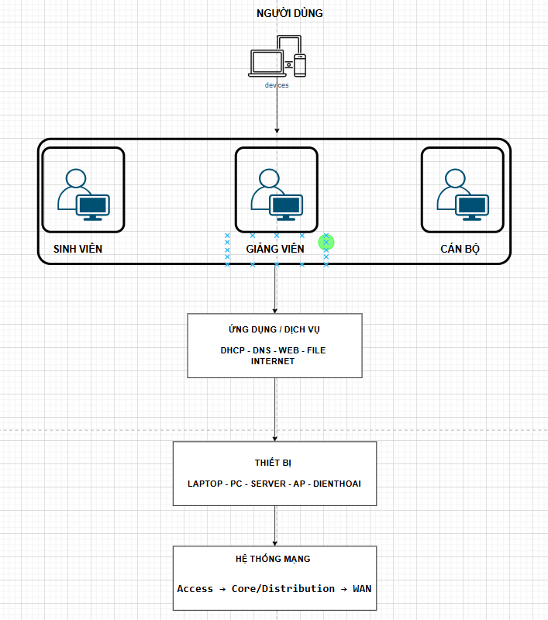
Hình 3.1 Sơ đồ quan hệ Người dùng – Ứng dụng – Thiết bị – Mạng
3.3.2. Chức năng các khối thiết bị
Khối thiết bị | Chức năng
Router | Kết nối hệ thống với mạng WAN/Internet
Firewall | Kiểm soát lưu lượng giữa mạng nội bộ và Internet
Core/Distribution Switch | Tập trung lưu lượng và định tuyến giữa các vùng
Access Switch | Kết nối thiết bị tại từng khu vực
Access Point | Cung cấp kết nối Wi-Fi
Server | Cung cấp các dịch vụ mạng
PC/Laptop | Thiết bị người dùng
3.4. Thiết kế logic hệ thống mạng trên Cisco Packet Tracer
Hình 3.4. Mô hình hệ thống mạng trên Cisco Packet Tracer
3.5. Thiết kế VLAN và địa chỉ IP
3.5.1. Quy hoạch VLAN
Hệ thống sử dụng VLAN để phân chia các nhóm người dùng theo khu vực và chức năng.
VLAN | Khu vực
10 | Hành chính – Tòa A
20 | Công tác sinh viên – Tòa A
30 | Hiệu trưởng – Tòa A
40 | Phòng máy 1 – Tòa D
50 | Phòng máy 2 – Tòa D
60 | Tuyển sinh – Tòa F
70 | Phòng chờ – Tòa F
80 | Wi-Fi Tòa A
90 | Wi-Fi Tòa B
100 | Wi-Fi Tòa C
110 | Wi-Fi Tòa D
120 | Wi-Fi Tòa E
130 | Wi-Fi Tòa F
140 | Server – Tòa F

Việc tách VLAN giúp giảm miền quảng bá và tạo điều kiện áp dụng chính sách truy cập theo từng nhóm người dùng.
3.5.2. Quy hoạch địa chỉ IP bằng VLSM
Hệ thống sử dụng dải địa chỉ Private 192.168.0.0/16. Kỹ thuật VLSM được áp dụng nhằm cấp subnet phù hợp với số lượng thiết bị của từng khu vực.
VLAN | Khu vực | Thiết bị dự kiến | Network | Prefix | Dải IP khả dụng | Gateway
80 | Wi-Fi A | 50 | 192.168.0.0 | /26 | .1 – .62 | 192.168.0.1
90 | Wi-Fi B | 50 | 192.168.0.64 | /26 | .65 – .126 | 192.168.0.65
100 | Wi-Fi C | 50 | 192.168.0.128 | /26 | .129 – .190 | 192.168.0.129
110 | Wi-Fi D | 50 | 192.168.0.192 | /26 | .193 – .254 | 192.168.0.193
120 | Wi-Fi E | 50 | 192.168.1.0 | /26 | .1 – .62 | 192.168.1.1
130 | Wi-Fi F | 50 | 192.168.1.64 | /26 | .65 – .126 | 192.168.1.65
40 | Phòng máy 1 D | 20 | 192.168.1.128 | /27 | .129 – .158 | 192.168.1.129
50 | Phòng máy 2 D | 20 | 192.168.1.160 | /27 | .161 – .190 | 192.168.1.161
10 | Hành chính A | 6 | 192.168.1.192 | /28 | .193 – .206 | 192.168.1.193
20 | CTSV A | 3 | 192.168.1.208 | /29 | .209 – .214 | 192.168.1.209
60 | Tuyển sinh F | 3 | 192.168.1.216 | /29 | .217 – .222 | 192.168.1.217
30 | Hiệu trưởng A | 1 | 192.168.1.224 | /29 | .225 – .230 | 192.168.1.225
70 | Phòng chờ F | 1 | 192.168.1.232 | /29 | .233 – .238 | 192.168.1.233
140 | Server F | 3–5 | 192.168.1.240 | /28 | .241 – .254 | 192.168.1.241

3.5.3. Gateway và phương thức cấp địa chỉ
Địa chỉ khả dụng đầu tiên của mỗi subnet được quy ước làm Default Gateway.
Gateway của các VLAN được đặt trên thành phần Layer 3.
Các thiết bị người dùng và Wi-Fi được định hướng nhận địa chỉ thông qua DHCP, trong khi Server và các thiết bị hạ tầng nên sử dụng địa chỉ IP tĩnh để đảm bảo ổn định.
3.5.4. Phân vùng theo mức truy cập
Có thể chia hệ thống thành các nhóm vùng:
Nhóm vùng | VLAN | Mức truy cập | Nhóm vùng
Quản lý/Hành chính | 10, 20, 30, 60 | Hạn chế, ưu tiên bảo mật | Quản lý/Hành chính
Phòng thực hành | 40, 50 | Server được phép + Internet | Phòng thực hành
Wi-Fi | 80–130 | Internet + dịch vụ được phép | Wi-Fi
Server | 140 | Kiểm soát truy cập chặt chẽ | Server

3.6 Thiết kế vật lý hệ thống mạng
2.6.1 Sơ đồ vật lý Tòa A

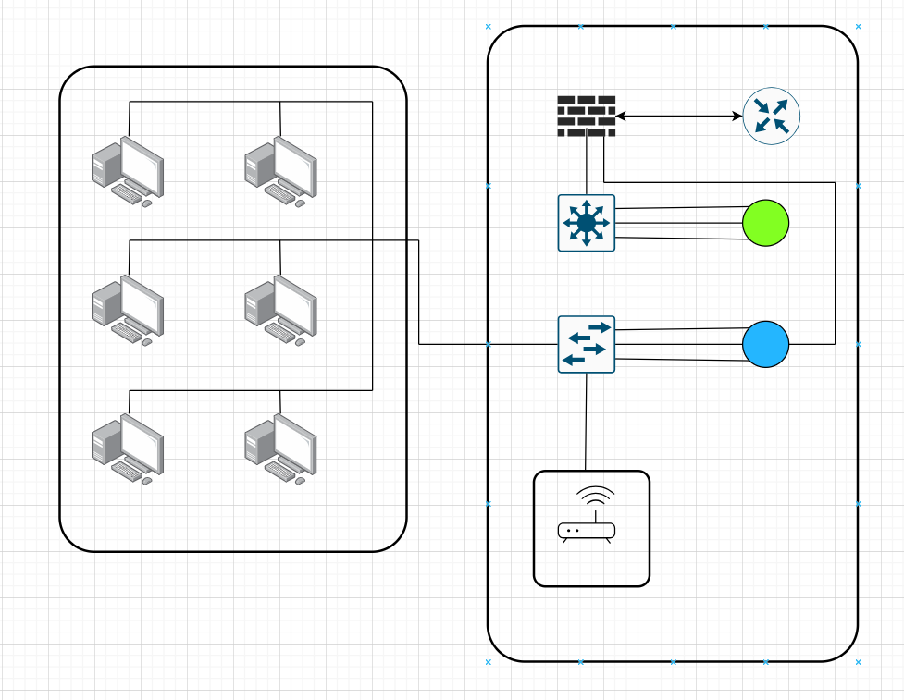
Hình 3.2
Công Tác Sinh Viên Tầng 2
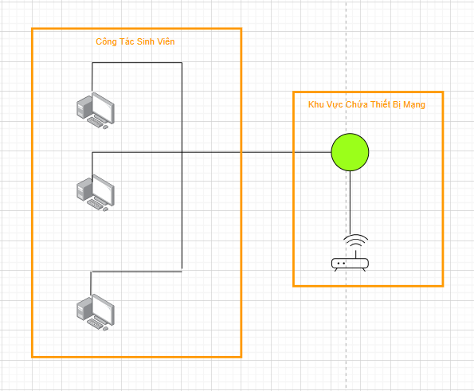
Hình 3.3
Phòng Hiệu Trưởng Tầng 3
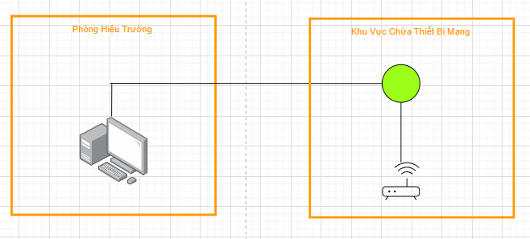
Hình 3.4
2.6.2 Sơ đồ vật lý Tòa B
Giảng đường tòa B
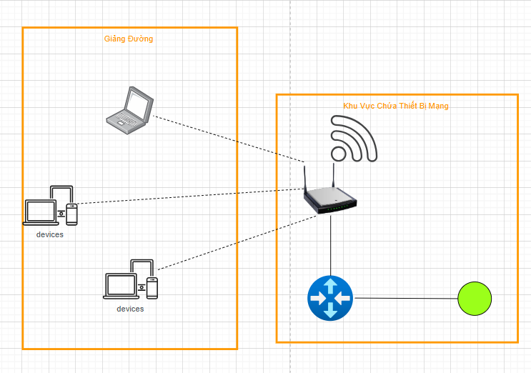
Hình 3.5
2.6.3 Sơ đồ vật lý Tòa C
Giảng đường Tòa C
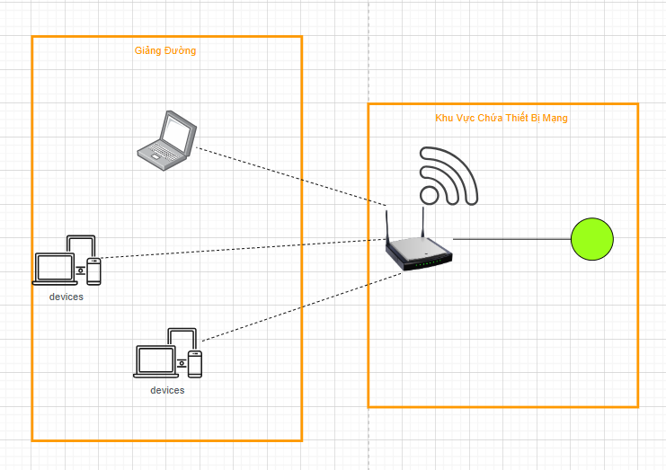
Hình 3.6
2.6.4 Sơ đồ vật lý Tòa D
Phòng máy 1 và phòng máy 2 tại tầng 1 tòa D

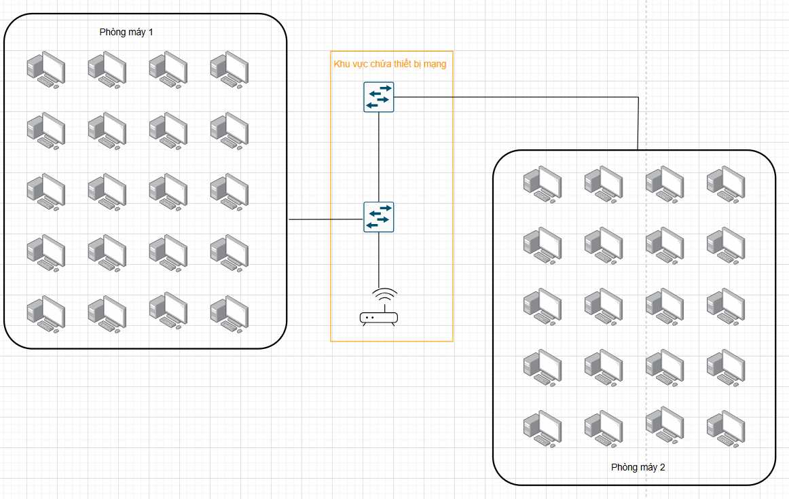
Hình 3.7
2.6.5 Sơ đồ vật lý Tòa E
Hình 3.8
2.6.6 Sơ đồ vật lý Tòa F
Tầng 1 Tòa F
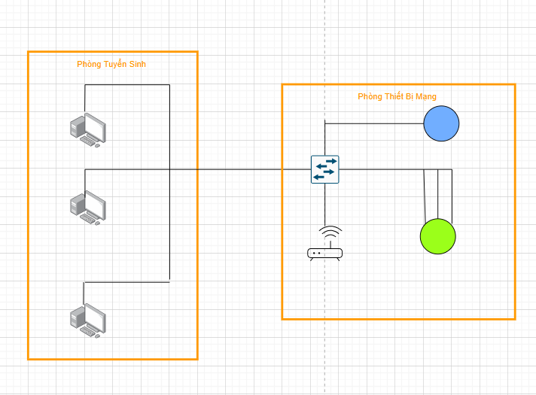
Hình 3.9
Tầng 6 – Tòa F
Phòng chờ cho giảng viên bộ môn mạng và phòng máy chủ server
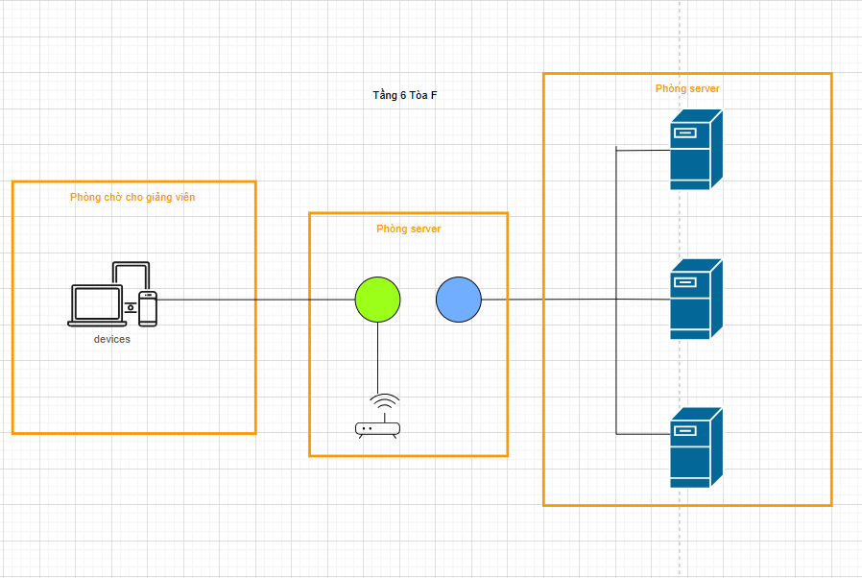
Hình 3.10
3.7. Phương án lựa chọn thiết bị mạng
3.7.1. Switch Layer 3 Cisco Catalyst WS-C3650-24TS-S
Cisco Catalyst WS-C3650-24TS-S được lựa chọn làm thiết bị Core/Distribution của hệ thống. Đây là Switch Layer 3 có khả năng thực hiện chuyển mạch và định tuyến giữa các VLAN, phù hợp với kiến trúc Collapsed Core được lựa chọn.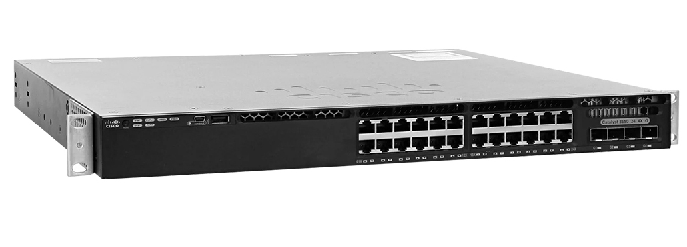
Hình 3.11 Switch Layer 3 Cisco Catalyst WS-C3650-24TS-S

Thông số kỹ thuật
Thông số | Đặc điểm
Model | WS-C3650-24TS-S
Nhà sản xuất | Cisco
Dòng sản phẩm | Catalyst 3650
Số cổng Ethernet | 24 cổng Gigabit Ethernet
Cổng Uplink | 4 cổng SFP Gigabit Ethernet
Tốc độ cổng | 10/100/1000 Mbps
Khả năng chuyển mạch | 88 Gbps
Hiệu suất chuyển tiếp | 41,66 Mpps
Bộ tính năng | IP Base
Công nghệ xếp chồng | Cisco StackWise-160
Băng thông xếp chồng | 160 Gbps
Số lượng thiết bị xếp chồng tối đa | 9
Bộ nhớ RAM | 4 GB
Bộ nhớ Flash | 2 GB
Nguồn điện | 250 W AC
Kiểu lắp đặt | Rack 1U
Hỗ trợ | VLAN, định tuyến IPv4/IPv6, QoS và các tính năng bảo mật
Lý do lựa chọn thiết bị
- Hỗ trợ định tuyến Layer 3: Cho phép thực hiện định tuyến giữa các VLAN, giúp các khu vực như hành chính, giảng đường, phòng thực hành và máy chủ trao đổi dữ liệu theo chính sách thiết kế.
- Đáp ứng nhu cầu kết nối: Với 24 cổng Gigabit Ethernet, thiết bị có thể kết nối các switch phân phối, máy chủ hoặc các thành phần mạng trung tâm.
- Hỗ trợ kết nối quang: Bốn cổng SFP Gigabit Ethernet cho phép sử dụng module quang để kết nối đến các thiết bị mạng ở những khu vực khác nhau.
- Hiệu năng phù hợp: Khả năng chuyển mạch 88 Gbps đáp ứng nhu cầu trao đổi dữ liệu trong mô hình mạng quy mô vừa, phục vụ các khu vực của trường.
- Khả năng mở rộng: Công nghệ StackWise-160 cho phép xếp chồng nhiều switch, hỗ trợ quản lý tập trung và tăng khả năng dự phòng khi triển khai phù hợp.
- Hỗ trợ quản lý và bảo mật: Thiết bị có các chức năng quản lý VLAN, QoS và một số cơ chế bảo vệ mạng, góp phần nâng cao khả năng quản trị hệ thống.
3.7.2. Thiết bị Switch PLANET WGSW-24040R – 48V
PLANET WGSW-24040R được lựa chọn làm Access Switch tại các tòa nhà, thực hiện kết nối máy tính, Access Point và các thiết bị đầu cuối vào hệ thống.
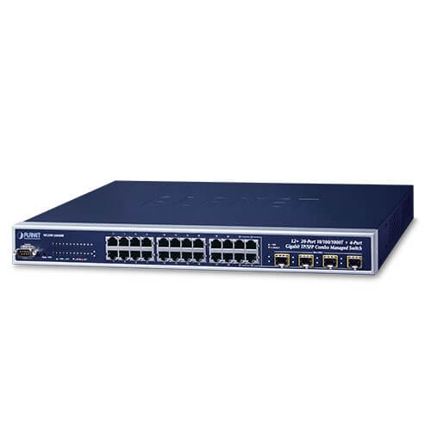
Hình 3.12 Thiết bị Switch PLANET WGSW-24040R – 48V
Thông số kỹ thuật
Thông số | Đặc tính kỹ thuật
Loại thiết bị | Switch quản lý Layer 2
Cổng mạng | 24 × 10/100/1000BASE-T RJ45
Cổng SFP | 4 × Gigabit SFP/TP Combo
Băng thông chuyển mạch | 48 Gbps
Throughput | 35,71 Mpps
Bảng địa chỉ MAC | 8K entries
VLAN | IEEE 802.1Q, hỗ trợ VLAN
Link Aggregation | IEEE 802.3ad LACP / Static Trunk
Spanning Tree | STP / RSTP / MSTP
QoS | Hỗ trợ phân loại và ưu tiên lưu lượng
IGMP Snooping | IGMP v1/v2/v3
Jumbo Frame | 9 KB
Nguồn điện | AC và DC 48V
Kiểu lắp đặt | Rack 19 inch
Lý do lựa chọn
WGSW-24040R được lựa chọn vì thiết bị cung cấp 24 cổng Gigabit, đáp ứng nhu cầu kết nối nhiều máy trạm trong mạng LAN. Các tính năng VLAN 802.1Q, STP/RSTP/MSTP và Link Aggregation phù hợp với mô hình mạng được phân chia theo các phòng ban và VLAN, đồng thời giúp tăng khả năng dự phòng và sử dụng hiệu quả đường truyền. Bên cạnh đó, 4 cổng SFP Gigabit cho phép triển khai kết nối uplink bằng cáp quang giữa các khu vực hoặc các switch, trong khi khả năng hỗ trợ nguồn DC 48V giúp thiết bị phù hợp với yêu cầu về tính ổn định của hệ thống mạng.
3.7.3. Thiết bị bảo mật Firewall Cisco ASA5506-K9
Cisco ASA5506-K9 được lựa chọn làm Firewall tại biên mạng, đặt giữa mạng nội bộ và Router kết nối Internet.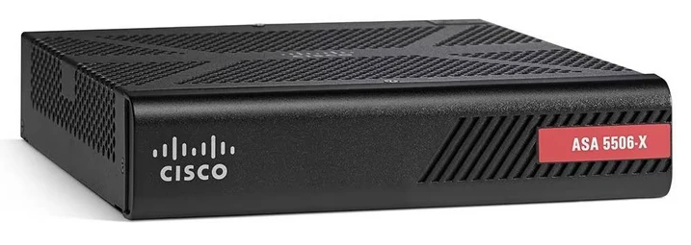
Hình 3.13: Thiết bị Firewall Cisco ASA5506-K9

Thông số kỹ thuật
Thông số | Đặc tính kỹ thuật
Model | Cisco ASA5506-K9
Dòng thiết bị | Cisco ASA 5506-X
Chức năng | Firewall / NGFW
Cổng dữ liệu | 8 × Gigabit Ethernet
Cổng quản lý | 1 × Gigabit Ethernet
Firewall throughput | Tối đa 750 Mbps
Firewall throughput đa giao thức | 300 Mbps
NGFW throughput | 125 Mbps
IPS throughput | 125 Mbps
VPN IPsec throughput | 100 Mbps
Số kết nối đồng thời | Tối đa 50.000
Công nghệ bảo mật | Firewall, AVC, IPS, FirePOWER
Quản lý | ASDM / Cisco Firepower Management Center
Bộ nhớ | 4 GB RAM
Flash | 8 GB
Nguồn điện | AC
Kiểu thiết bị | Desktop, hỗ trợ rack-mount
Lý do lựa chọn:
Cisco ASA5506-K9 được lựa chọn làm thiết bị Firewall tại biên mạng nhằm kiểm soát lưu lượng giữa mạng nội bộ và Internet. Thiết bị có 8 cổng Gigabit Ethernet, đáp ứng việc kết nối nhiều vùng mạng; đồng thời hỗ trợ Firewall, IPS, kiểm soát ứng dụng và VPN, giúp tăng cường khả năng bảo vệ hệ thống. Với hiệu năng firewall tối đa 750 Mbps và khả năng hỗ trợ đến 50.000 kết nối đồng thời, thiết bị phù hợp với mô hình mạng có quy mô vừa và nhỏ
3.7.4. Thiết bị Router Wi-Fi TP-Link Archer AX6000
TP-Link Archer AX6000 được lựa chọn để cung cấp kết nối Wi-Fi tại các tòa nhà. Thiết bị hỗ trợ Wi-Fi 6 và nhiều công nghệ phục vụ môi trường có nhiều thiết bị truy cập đồng thời.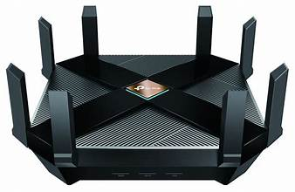

Thông số kỹ thuật
Thông số | Đặc tính kỹ thuật
Loại thiết bị | Router Wi-Fi 6
Chuẩn Wi-Fi | IEEE 802.11ax/ac/n/a 5 GHz; 802.11ax/n/b/g 2,4 GHz
Tốc độ Wi-Fi | AX6000 – tối đa 5952 Mbps
Tốc độ 5 GHz | 4804 Mbps
Tốc độ 2,4 GHz | 1148 Mbps
Cổng WAN | 1 × 2,5 Gbps
Cổng LAN | 8 × Gigabit Ethernet
Cổng USB | 1 × USB-A 3.0, 1 × USB-C 3.0
Công nghệ không dây | OFDMA, MU-MIMO, 1024QAM, Beamforming
Anten | 8 anten ngoài hiệu suất cao
CPU | Quad-Core 64-bit 1,8 GHz
Bảo mật | WPA, WPA2, WPA3, SPI Firewall
VPN | OpenVPN, PPTP
LAG | Static Link Aggregation
Nguồn | 12V ⎓ 4A
Kích thước | 261,2 × 261,2 × 60,2 mm
Lý do lựa chọn
TP-Link Archer AX6000 được lựa chọn làm thiết bị cung cấp kết nối mạng không dây cho hệ thống nhờ hỗ trợ Wi-Fi 6, tốc độ cao và khả năng phục vụ nhiều thiết bị đồng thời. Công nghệ OFDMA và MU-MIMO giúp nâng cao hiệu quả truyền dữ liệu trong môi trường có mật độ thiết bị lớn. Bên cạnh đó, thiết bị có 1 cổng WAN 2,5 Gbps và 8 cổng LAN Gigabit, đáp ứng cả kết nối Internet tốc độ cao và kết nối có dây đến các thiết bị mạng. Với 8 anten ngoài, Beamforming và công nghệ Wi-Fi 6, Archer AX6000 phù hợp triển khai tại các khu vực cần phủ sóng Wi-Fi rộng và ổn định.
3.7.5. Thiết bị Router Cisco 1941/K9
Hình 2.16: Thiết bị Router Cisco 1941/K9
Cisco 1941/K9 được lựa chọn làm Router biên, kết nối hệ thống mạng nội bộ với mạng WAN/Internet.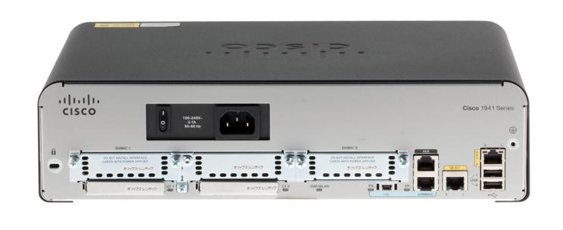
Thông số kỹ thuật Router
Thông số | Đặc tính kỹ thuật
Model | Cisco 1941/K9
Dòng thiết bị | Cisco 1900 Series ISR
Cổng Gigabit Ethernet | 2 × 10/100/1000 Mbps
Khe EHWIC | 2
Khe ISM | 1
RAM mặc định | 512 MB DDR2 ECC
RAM tối đa | 2 GB
Flash mặc định | 256 MB Compact Flash
Flash tối đa | 4 GB mỗi khe
Cổng USB | 2 × USB 2.0
Console | 1 × USB Console + 1 × Serial Console
Giao thức định tuyến | IPv4, IPv6, OSPF, EIGRP, BGP
Bảo mật | IPsec VPN, Firewall, IPS
WAN | Hỗ trợ môi trường WAN tốc độ cao, dịch vụ đồng thời đến 25 Mbps
Nguồn điện | AC 100–240 V
Công suất tiêu thụ điển hình | 35 W
Kích thước | 3,5 × 13,5 × 11,5 inch
Kiểu lắp đặt | Rack 2U
Lý do lựa chọn
Cisco 1941/K9 được lựa chọn làm Router trung tâm/Router biên vì thiết bị có 2 cổng Gigabit Ethernet, đáp ứng kết nối giữa mạng LAN và WAN với tốc độ cao. Kiến trúc mô-đun với 2 khe EHWIC và 1 khe ISM cho phép mở rộng giao diện khi hệ thống phát triển. Bên cạnh đó, thiết bị hỗ trợ các giao thức định tuyến như OSPF, EIGRP, BGP, cùng các chức năng VPN IPsec, Firewall và IPS, phù hợp với mô hình mạng doanh nghiệp có nhiều khu vực và yêu cầu kết nối WAN.
3.7.6. Thiết bị Server Dell PowerEdge R630
Dell PowerEdge R630 được lựa chọn làm máy chủ cho khu vực Server tại tòa F. Máy chủ có thể cung cấp các dịch vụ mạng và các ứng dụng dùng chung cho hệ thống.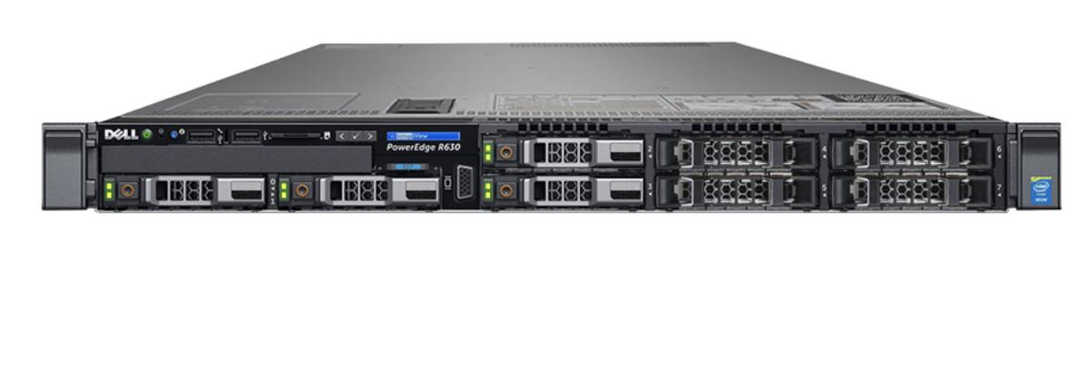
Thông số kỹ thuật
Thông số | Dell PowerEdge R630
Hãng sản xuất | Dell
Model | PowerEdge R630
Dạng máy | Rack Server 1U
Bộ xử lý | Intel Xeon E5-2600 v3/v4
Số socket CPU | 2
Chipset | Intel C610
Bộ nhớ RAM | DDR4 RDIMM/LRDIMM
Số khe RAM | 24 DIMM
Dung lượng RAM tối đa | Tối đa 1,5 TB theo cấu hình hỗ trợ DDR4
Khe mở rộng | Tối đa 3 khe PCIe 3.0 + khe PERC chuyên dụng
Ổ đĩa | Hỗ trợ SAS, SATA, SSD; tùy cấu hình hỗ trợ NVMe
Khay ổ đĩa | Tối đa 24 × 1.8", 10 × 2.5" hoặc 8 × 2.5"
RAID | PERC S130, H330, H730, H730P; hỗ trợ H830 bên ngoài
Kết nối mạng | Tùy cấu hình: 1GbE và 10GbE
Nguồn | Nguồn dự phòng, hỗ trợ hot-plug tùy cấu hình
Quản trị từ xa | iDRAC8 với Lifecycle Controller
Hệ điều hành hỗ trợ | Windows Server, Red Hat Enterprise Linux, SUSE Linux Enterprise Server, VMware ESXi...
Chức năng
Trong hệ thống mạng, Dell PowerEdge R630 có thể được sử dụng làm máy chủ trung tâm để triển khai và cung cấp nhiều dịch vụ cho các máy khách trong mạng.
Một số dịch vụ có thể triển khai trên máy chủ:
- Web Server: cung cấp website và các ứng dụng web.
- Database Server: lưu trữ và quản lý cơ sở dữ liệu.
- File Server: lưu trữ và chia sẻ dữ liệu trong mạng.
- DNS Server: phân giải tên miền thành địa chỉ IP.
- DHCP Server: cấp phát địa chỉ IP tự động cho các thiết bị.
- Virtualization Server: chạy nhiều máy ảo trên cùng một máy chủ.
- Application Server: cung cấp các ứng dụng và dịch vụ cho người dùng
Lý do lựa chọn
- Hiệu năng tốt: Hỗ trợ 2 CPU Intel Xeon, phù hợp chạy nhiều dịch vụ cùng lúc.
- RAM lớn: Có 24 khe RAM DDR4, đáp ứng tốt nhu cầu xử lý và lưu trữ dữ liệu.
- Lưu trữ linh hoạt: Hỗ trợ nhiều loại ổ đĩa và RAID, giúp tăng khả năng bảo vệ dữ liệu.
- Tiết kiệm không gian: Thiết kế rack 1U, phù hợp lắp đặt trong tủ rack.
- Dễ quản lý: Hỗ trợ iDRAC8, cho phép quản trị và theo dõi máy chủ từ xa

3.8. Thiết kế chi tiết theo từng khu vực
Dựa trên chức năng sử dụng, số lượng thiết bị và nhu cầu kết nối tại từng tòa nhà, hệ thống mạng được thiết kế thành các khu vực độc lập về mặt logic thông qua VLAN. Các thiết bị đầu cuối có dây được kết nối với Access Switch bằng cáp Ethernet, trong khi thiết bị di động sử dụng hệ thống Wi-Fi. Các switch tại từng khu vực được kết nối về hệ thống mạng trung tâm, từ đó thực hiện định tuyến giữa các VLAN và truy cập các dịch vụ dùng chung.
3.8.1. Thiết kế khu vực Tòa A
Tòa A là khu vực hành chính của trường, gồm phòng Hành chính, khu vực Công tác sinh viên và phòng Hiệu trưởng. Theo mô hình khảo sát, tòa A có tổng cộng 10 máy tính cố định, gồm 6 máy tại khu vực Hành chính, 3 máy tại Công tác sinh viên và 1 máy tại phòng Hiệu trưởng
Nội dung | Thiết kế
Chức năng | Hành chính, Công tác sinh viên, Hiệu trưởng
Số PC cố định | 10 PC
VLAN Hành chính | VLAN 10
VLAN Công tác sinh viên | VLAN 20
VLAN Hiệu trưởng | VLAN 30
VLAN Wi-Fi | VLAN 80
Kết nối đầu cuối | Ethernet Gigabit
Đường truyền nội bộ | Cáp UTP Cat6
Uplink về mạng trung tâm | Cáp quang
Thiết bị mạng | Access Switch, Access Point
Gateway | Switch Layer 3/Core
Cấp phát IP | DHCP cho máy trạm; có thể cấu hình tĩnh cho thiết bị quản trị
Việc tách ba khu vực thành VLAN 10, VLAN 20 và VLAN 30 giúp giới hạn miền quảng bá và tạo điều kiện áp dụng chính sách truy cập riêng cho từng nhóm người dùng. Trong đó, khu vực Hiệu trưởng và Hành chính có thể được áp dụng ACL chặt chẽ hơn so với mạng Wi-Fi dành cho người dùng thông thường.
3.8.2. Thiết kế khu vực Tòa B
Tòa B được sử dụng chủ yếu làm giảng đường, phục vụ hoạt động học tập và giảng dạy của giảng viên, sinh viên. Báo cáo hiện không xác định số lượng máy tính cố định tại khu vực này; nhu cầu kết nối chủ yếu được đáp ứng thông qua mạng không dây.
Nội dung | Thiết kế
Chức năng | Giảng đường
Số PC cố định | Không xác định trong mô hình
Đối tượng sử dụng | Giảng viên, sinh viên, thiết bị di động
VLAN Wi-Fi | VLAN 90
Số thiết bị Wi-Fi dự kiến | Khoảng 50 thiết bị
Kết nối người dùng | Wi-Fi
Kết nối AP | Ethernet Gigabit
Đường truyền AP – Switch | Cáp UTP Cat6
Uplink về mạng trung tâm | Cáp quang
Thiết bị mạng | Access Switch, Access Point
Gateway | Switch Layer 3/Core
Cấp phát IP | DHCP
Thiết kế của tòa B tập trung vào khả năng truy cập không dây. VLAN 90 được sử dụng riêng cho Wi-Fi tòa B nhằm tách lưu lượng người dùng khỏi các khu vực hành chính và hệ thống Server.
3.8.3. Thiết kế khu vực Tòa C
Tòa C cũng là khu vực giảng đường, phục vụ hoạt động giảng dạy và học tập. Hệ thống Wi-Fi được triển khai để đáp ứng nhu cầu truy cập của giảng viên, sinh viên và các thiết bị di động.
Nội dung | Thiết kế
Chức năng | Giảng đường
Số PC cố định | Không xác định trong mô hình
Đối tượng sử dụng | Giảng viên, sinh viên
VLAN Wi-Fi | VLAN 100
Số thiết bị Wi-Fi dự kiến | Khoảng 50 thiết bị
Kết nối người dùng | Wi-Fi
Kết nối AP | Ethernet Gigabit
Đường truyền AP – Switch | Cáp UTP Cat6
Uplink về mạng trung tâm | Cáp quang
Thiết bị mạng | Access Switch, Access Point
Gateway | Switch Layer 3/Core
Cấp phát IP | DHCP
VLAN 100 được dành riêng cho mạng không dây của tòa C. Việc sử dụng VLAN độc lập giúp giảm broadcast và thuận lợi khi quản lý, kiểm soát hoặc xử lý sự cố tại riêng khu vực tòa C.
3.8.4. Thiết kế khu vực Tòa D
Tòa D là khu vực phòng thực hành máy tính. Theo khảo sát, tòa D gồm hai phòng máy, mỗi phòng có 20 máy tính, tổng cộng 40 máy tính phục vụ học tập và thực hành.
Nội dung | Thiết kế
Chức năng | Phòng thực hành máy tính
Số phòng máy | 2 phòng
Phòng máy 1 | 20 PC
Phòng máy 2 | 20 PC
Tổng số PC | 40 PC
VLAN Phòng máy 1 | VLAN 40
VLAN Phòng máy 2 | VLAN 50
VLAN Wi-Fi | VLAN 110
Access Switch | Tối thiểu 2 switch phục vụ hai phòng máy
Kết nối PC – Switch | Ethernet Gigabit
Đường truyền đầu cuối | Cáp UTP Cat6
Uplink về mạng trung tâm | Cáp quang
Thiết bị không dây | Access Point
Gateway | Switch Layer 3/Core
Cấp phát IP | DHCP
Hai phòng máy được tách thành VLAN 40 và VLAN 50 để giảm miền quảng bá và thuận tiện trong quản lý từng phòng. Mỗi phòng sử dụng một Access Switch để kết nối các máy tính. VLAN 110 được sử dụng riêng cho mạng Wi-Fi tại tòa D.
Tòa D là khu vực có số lượng thiết bị có dây lớn nhất trong mô hình nên yêu cầu đường truyền ổn định và switch có đủ số cổng Gigabit. Kết nối uplink từ khu vực này về hệ thống trung tâm sử dụng cáp quang để đáp ứng lưu lượng từ hai phòng thực hành.
3.8.5. Thiết kế khu vực Tòa E
Tòa E phục vụ chủ yếu cho hoạt động giảng đường. Tương tự tòa B và tòa C, nhu cầu sử dụng mạng tại đây tập trung vào truy cập không dây của giảng viên và sinh viên
Nội dung | Thiết kế
Chức năng | Giảng đường
Số PC cố định | Không xác định trong mô hình
Đối tượng sử dụng | Giảng viên, sinh viên
VLAN Wi-Fi | VLAN 120
Số thiết bị Wi-Fi dự kiến | Khoảng 50 thiết bị
Kết nối người dùng | Wi-Fi
Kết nối AP | Ethernet Gigabit
Đường truyền AP – Switch | Cáp UTP Cat6
Uplink về mạng trung tâm | Cáp quang
Thiết bị mạng | Access Switch, Access Point
Gateway | Switch Layer 3/Core
Cấp phát IP | DHCP
VLAN 120 được dành riêng cho mạng Wi-Fi của tòa E. Các thiết bị người dùng nhận địa chỉ IP tự động từ DHCP và truy cập Internet thông qua hệ thống mạng lõi, Firewall và Router biên.

3.8.6. Thiết kế khu vực Tòa F
Tòa F là khu vực quan trọng trong hệ thống vì bao gồm phòng Tuyển sinh, phòng chờ và phòng máy chủ. Theo khảo sát, phòng Tuyển sinh có 3 máy tính, phòng chờ có 1 máy tính; ngoài ra tòa F còn bố trí khu vực Server phục vụ các dịch vụ mạng của trường.
Nội dung | Thiết kế
Chức năng | Tuyển sinh, phòng chờ, phòng Server
PC Tuyển sinh | 3 PC
PC Phòng chờ | 1 PC
VLAN Tuyển sinh | VLAN 60
VLAN Phòng chờ | VLAN 70
VLAN Wi-Fi | VLAN 130
VLAN Server | VLAN 140
Kết nối PC – Switch | Ethernet Gigabit
Kết nối Server – Switch | Ethernet Gigabit
Đường truyền nội bộ | Cáp UTP Cat6
Backbone | Cáp quang
Thiết bị mạng | Access Switch, Access Point, Server
Gateway | Switch Layer 3/Core
Cấp phát IP cho PC/Wi-Fi | DHCP
IP Server | Địa chỉ IP tĩnh
Tòa F được chia thành nhiều VLAN nhằm tách biệt các loại lưu lượng khác nhau. VLAN 60 phục vụ phòng Tuyển sinh, VLAN 70 phục vụ phòng chờ, VLAN 130 dành cho Wi-Fi và VLAN 140 dành riêng cho hệ thống Server.
Các Server nên sử dụng địa chỉ IP tĩnh nhằm đảm bảo các dịch vụ như DHCP, DNS, Web hoặc các dịch vụ nội bộ luôn có địa chỉ ổn định. VLAN Server cũng cần được kiểm soát truy cập thông qua ACL để chỉ cho phép các VLAN cần thiết truy cập đến những dịch vụ được cấp quyền.
Do tòa F có khu vực phòng máy chủ, trong phương án thiết kế có thể bố trí đây là khu vực tập trung các thành phần mạng trung tâm như Core/Layer 3 Switch và hệ thống Server. Tuy nhiên, nếu vị trí Core trong mô hình Packet Tracer của bạn đặt ở vị trí khác thì nên sửa câu này cho khớp với sơ đồ thực tế.
3.9. Sơ đồ luồng và kịch bản sử dụng
3.9.1. Kịch bản thiết bị nhận địa chỉ IP từ DHCP
Các thiết bị đầu cuối như máy tính, laptop và thiết bị kết nối Wi-Fi được cấp phát địa chỉ IP tự động thông qua DHCP Server.
Sơ đồ luồng:

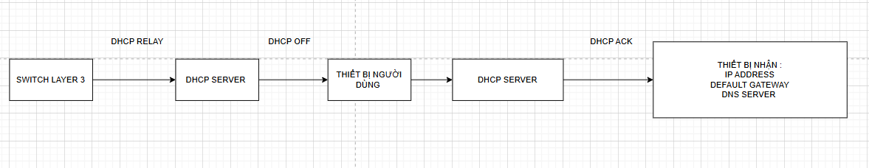
Khi thiết bị kết nối vào mạng, thiết bị gửi bản tin DHCP Discover để tìm DHCP Server. Nếu DHCP Server nằm ở VLAN khác, Switch Layer 3 thực hiện chức năng DHCP Relay để chuyển yêu cầu đến Server.
DHCP Server lựa chọn vùng địa chỉ phù hợp với VLAN của thiết bị và gửi DHCP Offer. Sau quá trình trao đổi DHCP Request và DHCP ACK, thiết bị nhận được địa chỉ IP, subnet mask, gateway và DNS Server.
Ví dụ, thiết bị kết nối vào Wi-Fi tòa B thuộc VLAN 90 sẽ được cấp địa chỉ thuộc subnet 192.168.0.64/26, với gateway là 192.168.0.65.
Kết quả mong đợi là các thiết bị nhận đúng địa chỉ IP theo VLAN và có thể kết nối đến gateway cũng như các dịch vụ mạng được cấp quyền.
3.9.2. Kịch bản máy trạm truy cập Server
Trong thiết kế, hệ thống Server được bố trí tại tòa F và được tách thành VLAN riêng nhằm thuận tiện cho quản lý và bảo mật. Tòa F trong báo cáo hiện có khu vực phòng máy chủ phục vụ các dịch vụ mạng của hệ thống.
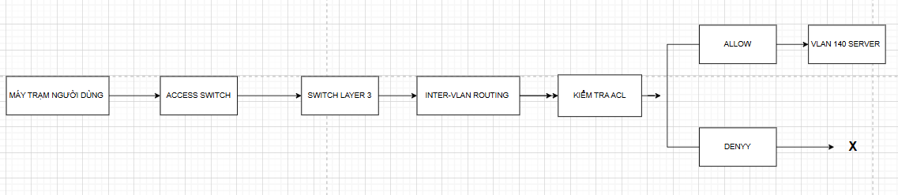
Khi một máy tính tại VLAN 10 muốn truy cập Server tại VLAN 140, máy tính nhận thấy địa chỉ đích không thuộc cùng subnet nên gửi gói tin đến Default Gateway.
Switch Layer 3 nhận gói tin và thực hiện Inter-VLAN Routing. Trước khi chuyển dữ liệu đến VLAN Server, hệ thống kiểm tra ACL. Nếu lưu lượng được cho phép, gói tin sẽ được chuyển đến Server; nếu không, gói tin bị từ chối.
Cơ chế này giúp hạn chế việc các VLAN không cần thiết truy cập trực tiếp vào hệ thống máy chủ.

3.9.3. Kịch bản người dùng truy cập Internet
Người dùng tại các tòa nhà có thể truy cập Internet thông qua hệ thống Router và Firewall của trường.
Sơ đồ luồng:
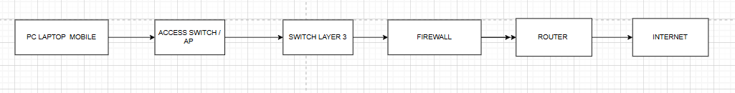
Khi người dùng gửi yêu cầu truy cập Internet, gói tin trước tiên được chuyển đến Default Gateway tại Switch Layer 3. Sau đó lưu lượng được chuyển đến Firewall.
Firewall kiểm tra các chính sách bảo mật và cho phép hoặc từ chối lưu lượng. Nếu được cho phép, gói tin tiếp tục được chuyển đến Router và ra Internet.
Lưu lượng phản hồi đi theo chiều ngược lại từ Internet về Router, Firewall, Switch Layer 3, Access Switch và cuối cùng đến thiết bị người dùng.
Trong phương án thiết kế, Firewall Cisco ASA5506-K9 được sử dụng tại biên mạng để kiểm soát lưu lượng giữa mạng nội bộ và Internet. PHAN TICH THIET KE HE THONG MANG
3.9.4. Kịch bản người dùng Wi-Fi truy cập mạng
Hệ thống mạng không dây được triển khai tại các tòa A, B, C, D, E và F nhằm phục vụ giảng viên, sinh viên và các thiết bị di động. Báo cáo hiện xác định các tòa nhà đều được bố trí Wi-Fi phục vụ laptop và thiết bị di động.
Các VLAN Wi-Fi gồm:
- VLAN 80: Wi-Fi tòa A.
- VLAN 90: Wi-Fi tòa B.
- VLAN 100: Wi-Fi tòa C.
- VLAN 110: Wi-Fi tòa D.
- VLAN 120: Wi-Fi tòa E.
- VLAN 130: Wi-Fi tòa F.
Sơ đồ luồng:
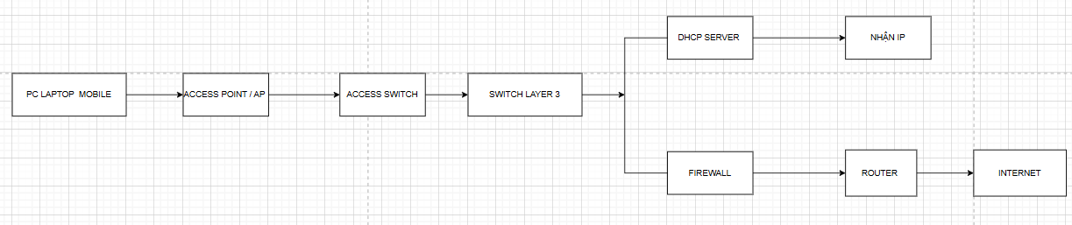
Khi người dùng kết nối vào Access Point, thiết bị gửi yêu cầu DHCP để nhận địa chỉ IP. Access Point chuyển lưu lượng đến Access Switch và sau đó đến Switch Layer 3.
Thiết bị được cấp địa chỉ thuộc VLAN tương ứng với tòa nhà. Sau khi nhận IP, thiết bị có thể truy cập các dịch vụ được phép và truy cập Internet.
Ví dụ, người dùng tại tòa C thuộc VLAN 100 sẽ nhận địa chỉ trong subnet 192.168.0.128/26, với gateway 192.168.0.129.
3.9.5. Kịch bản kiểm soát truy cập giữa các VLAN
Việc phân chia VLAN giúp tách biệt các nhóm người dùng và tạo điều kiện kiểm soát lưu lượng giữa các khu vực.
Một số khu vực như Hành chính, Hiệu trưởng và Server cần được bảo vệ tốt hơn so với mạng Wi-Fi dành cho sinh viên hoặc người dùng thông thường.
Sơ đồ luồng:
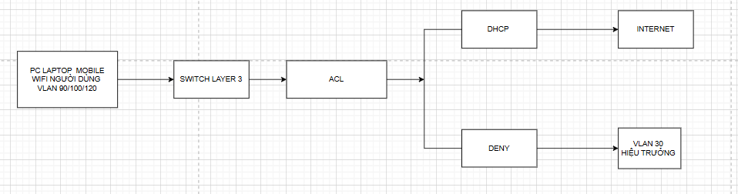
Chính sách truy cập đề xuất:

Nguồn | Đích | Chính sách
VLAN Wi-Fi | Internet | Cho phép
VLAN Wi-Fi | DHCP/DNS Server | Cho phép dịch vụ cần thiết
VLAN Wi-Fi | VLAN Hành chính | Từ chối
VLAN Wi-Fi | VLAN Hiệu trưởng | Từ chối
VLAN Hành chính | VLAN Server | Cho phép
VLAN Hiệu trưởng | VLAN Server | Cho phép
VLAN Phòng máy | Internet | Cho phép
VLAN Phòng máy | VLAN Hiệu trưởng | Từ chối

ACL được áp dụng tại thiết bị Layer 3 để kiểm tra lưu lượng trước khi chuyển tiếp giữa các VLAN. Nhờ đó, người dùng chỉ có thể truy cập các khu vực và dịch vụ phù hợp với quyền được cấp.

CHƯƠNG 4: ĐÁNH GIÁ VÀ KẾT LUẬN
4.1. Đánh giá hiệu quả thiết kế
4.2. Ưu điểm và hạn chế
4.3. Hướng phát triển
4.4. Kết luậnmmmm

TÀI LIỆU THAM KHẢO
[1] James Kurose và Keith Ross, Computer Networking: A Top-Down Approach (8th Edition), Pearson, 2020.
[2] Priscilla Oppenheimer, Top-Down Network Design (3rd Edition), Cisco Press, 2010.
[3] Diane Teare, Bob Vachon và Rick Graziani, Implementing Cisco IP Routing (ROUTE) Foundation Learning Guide, Cisco Press, 2015.
[4] Cisco Systems, “Campus Network Design Guide - Hierarchical Network Design,” [Online]. Available: https://www.cisco.com/c/en/us/td/docs/solutions/Enterprise/Campus/campover.html (accessed Apr. 14, 2026).
[5] Nguyễn Thúc Hải, Mạng máy tính và các hệ thống mở, Nhà xuất bản Giáo dục, 2004.
[6] IEEE Standard Association, “IEEE 802.3 Standard for Ethernet,” [Online]. Available: https://standards.ieee.org/standard/802_3-2022.html (accessed Apr. 14, 2026).
[7] PGS.TS. Võ Thanh Tú. Bài giảng Phân tích, Kiến trúc và Thiết kế Mạng máy tính.

